MVC y repositorio y también de laravel. Vamos ha mirar MVC aplicando la POO. Vamos hablar de nativo. nativo.test

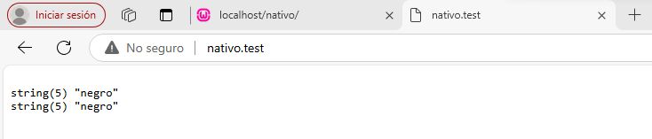Nuestro frameworks se utiliza esto. MVC nos indica que siguiendo esas siglas vamos a separar el código dependiendo de su responsabilidad. Le vamos asignar a una porción de código la obligación de gestionar el modelo que hace referencia a la BD o capa de datos, vamos a tener una vista que usualmente ve nuestros usuarios y tener un código relacionado con la manipulación, una parte del código se va comunicar con la base de datos que seria la parte de datos utilizamos el concepto de modelo, vamos a colocar un código PHP para que gestione o manipule los datos antes de que llegue al modelo que es encarga de escribir en BD que tenemos una vista, un método o archivo adicional que es encarga de la presentación de la BD teniendo en cuenta esto podemos entonces de hacerlo de esta manera. Tenemos nuestros proyectos PHP donde vamos a empezar.

Esto seria la vista a relaciónalos con el código entonces esto seria la vista “echo” esto seria la vista, Solo le vamos a dar a este archivo la responsabilidad.

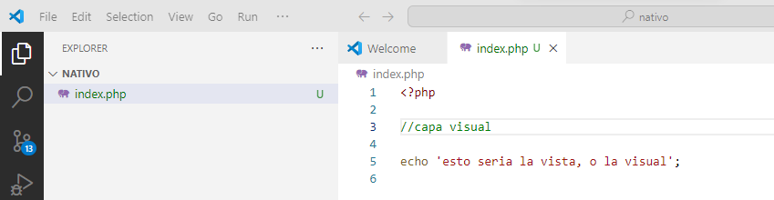

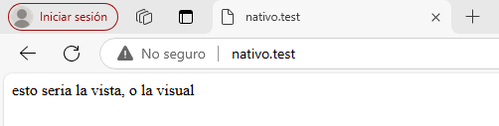

Posteriormente necesitamos un archivo controller.php, Que efectivamente que es PHP.

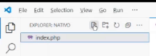

Solo vamos a agregar un comentario:

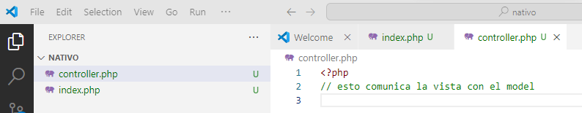

En este proyecto, pero en otro proyecto esos archivos están expuestos para poder ser utilizados, pero en otros archivos como laravel no están expuestos. No tiene nada pero esta expuesto y se puede leer.

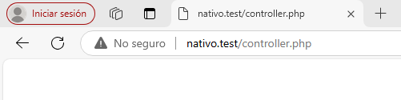

Y finalmente vamos a crear un archivo que se llama modelo.php. Este modelo se va encargar de manipular los datos de la BD.

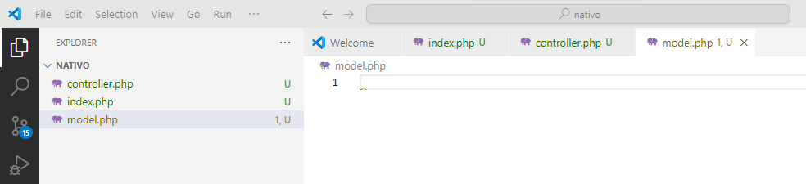

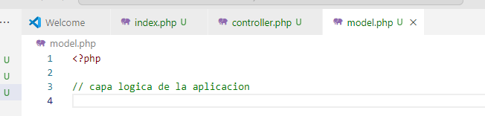

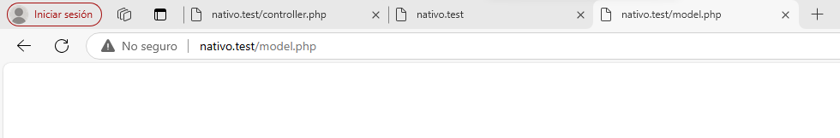

Luego se agrega BD

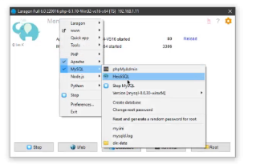

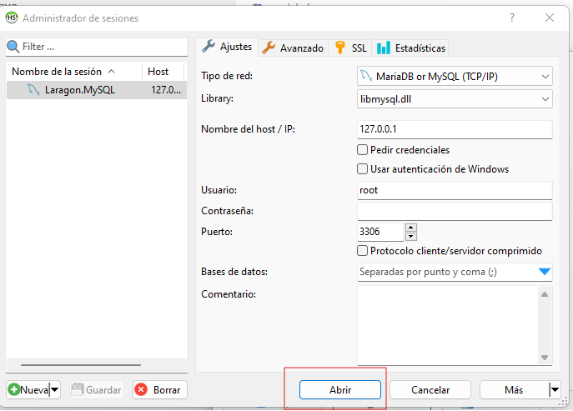

SE CREA una nueva BD: nativo

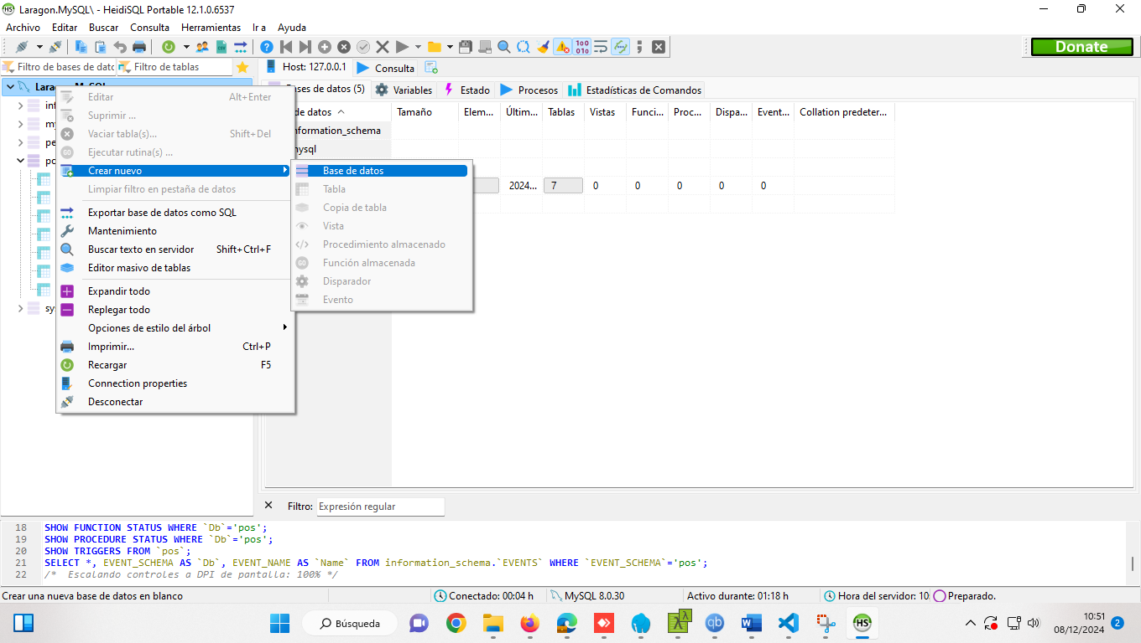

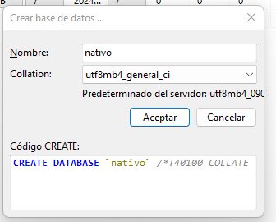

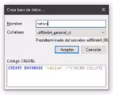

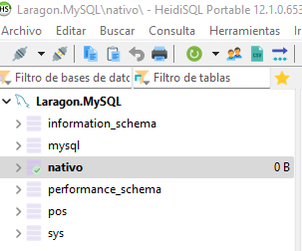

Se crea una nueva tabla: products

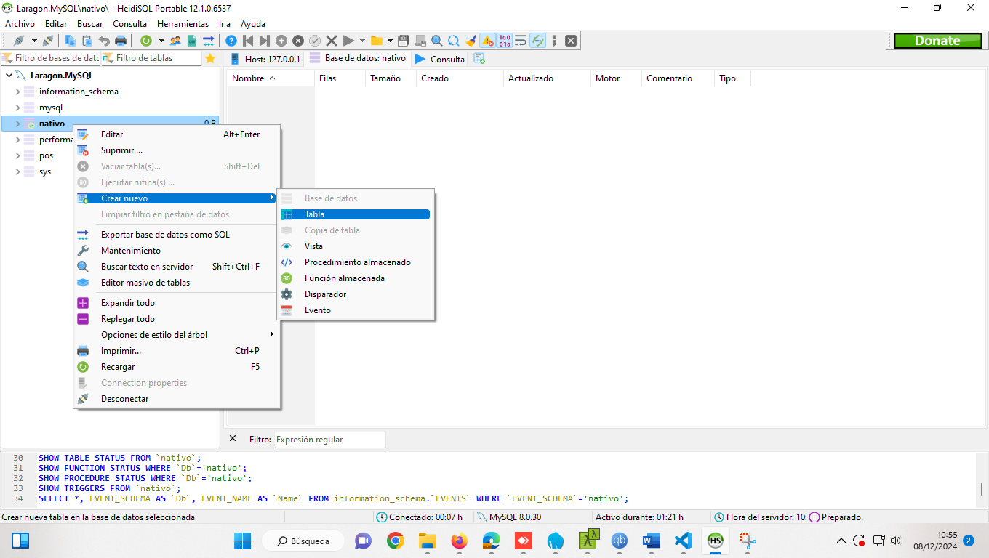

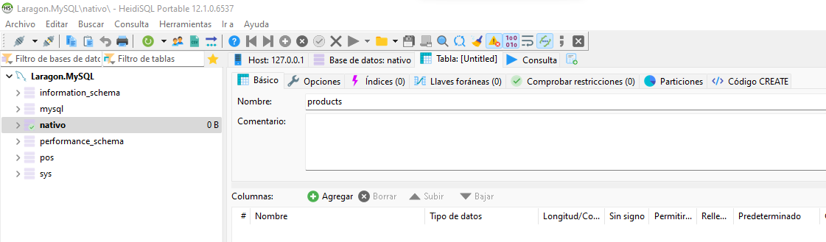

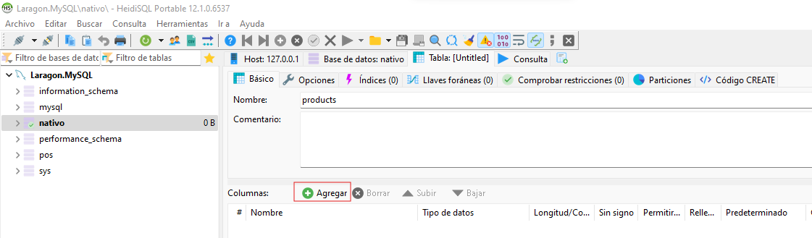

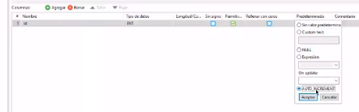

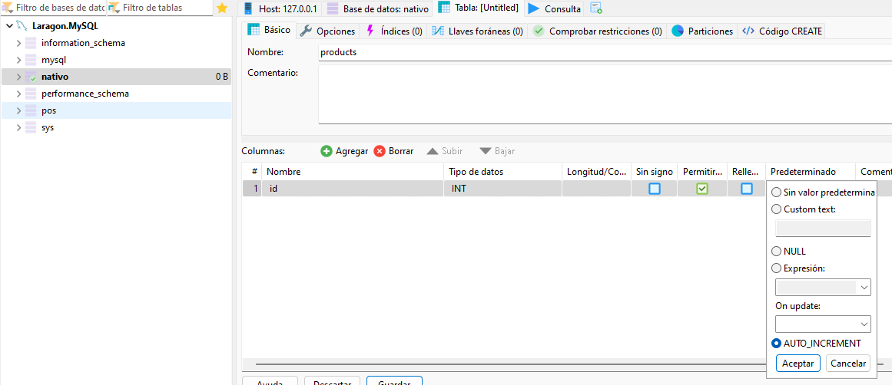

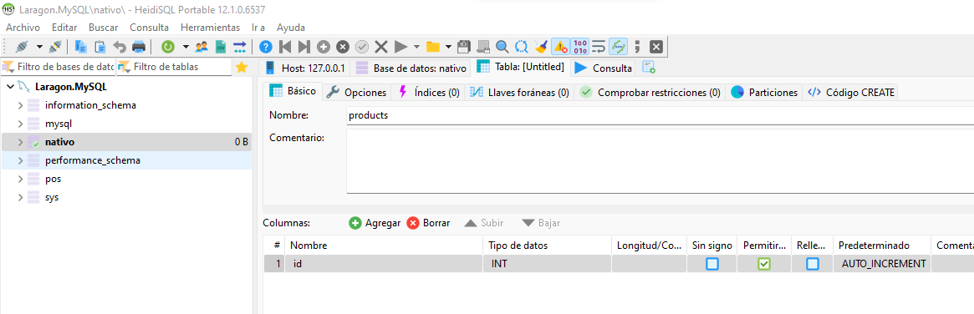

Agrega un índice

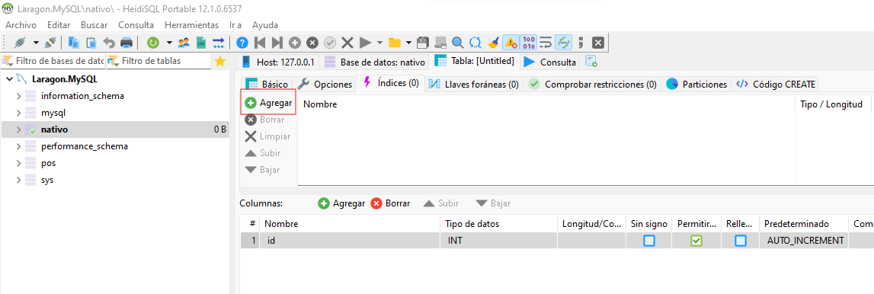

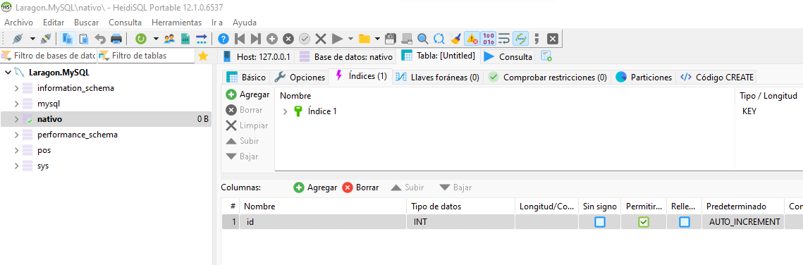

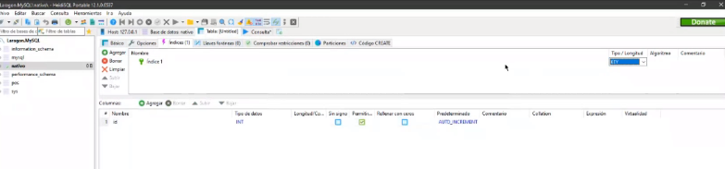

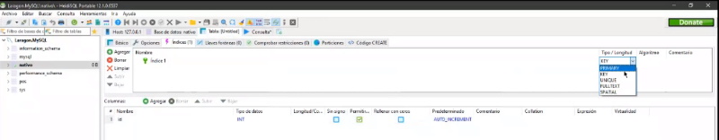

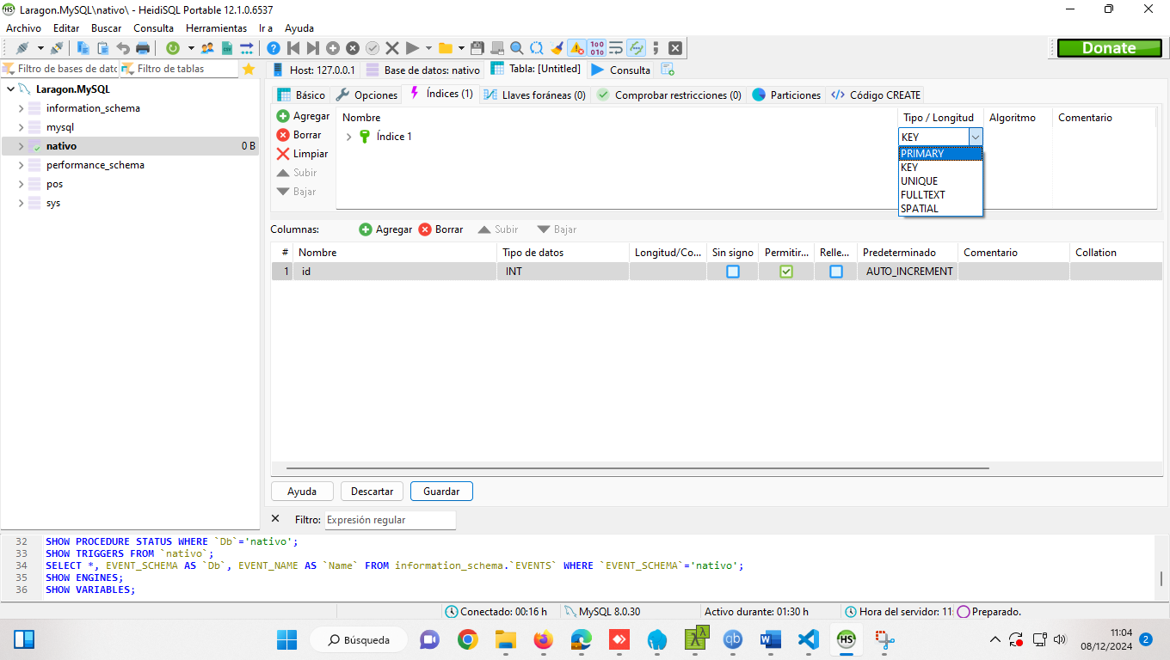

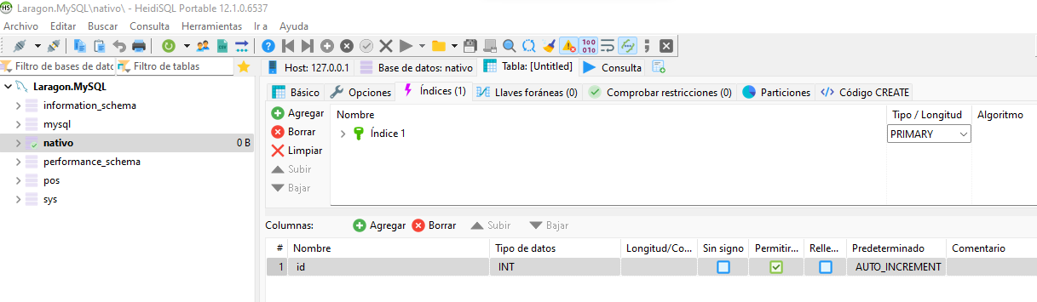

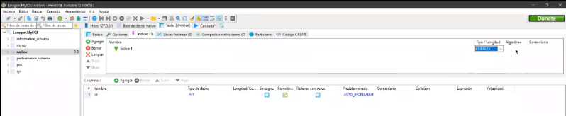

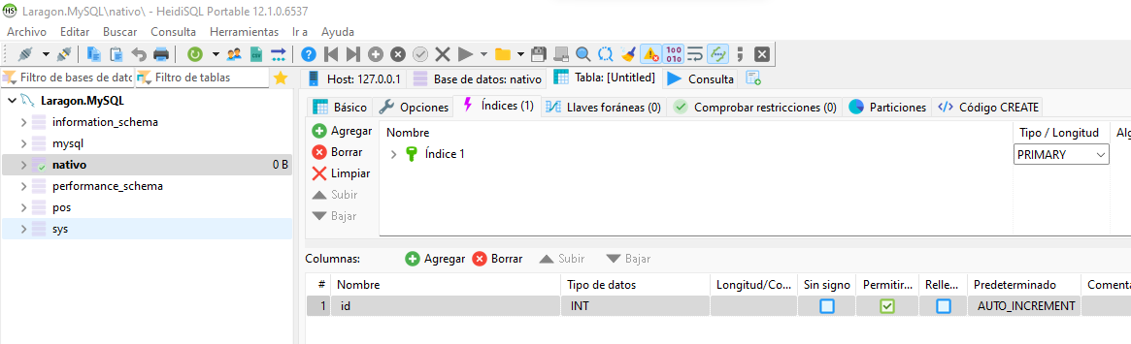

Agregar columna

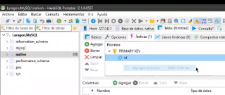

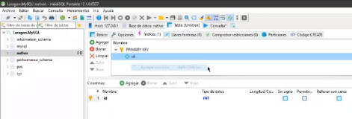

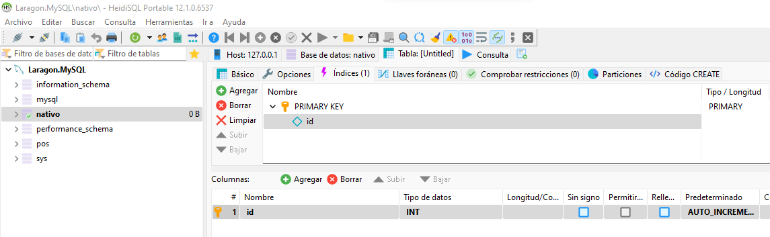

Es la llave primaria que se tenga en cuenta para los siguientes productos. El siguiente es simplemente el nombre.

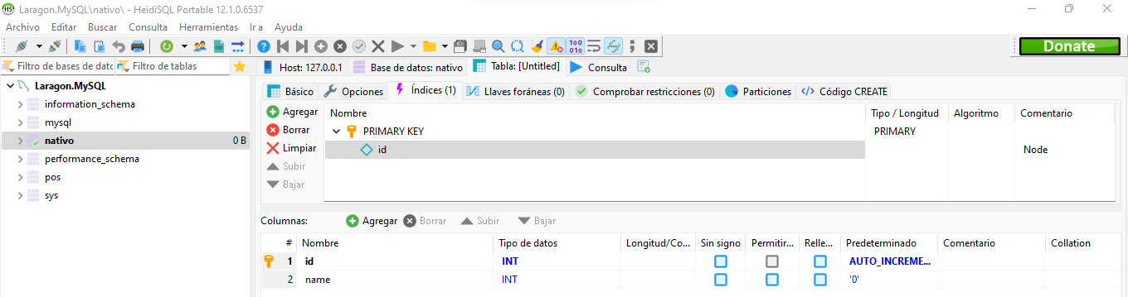

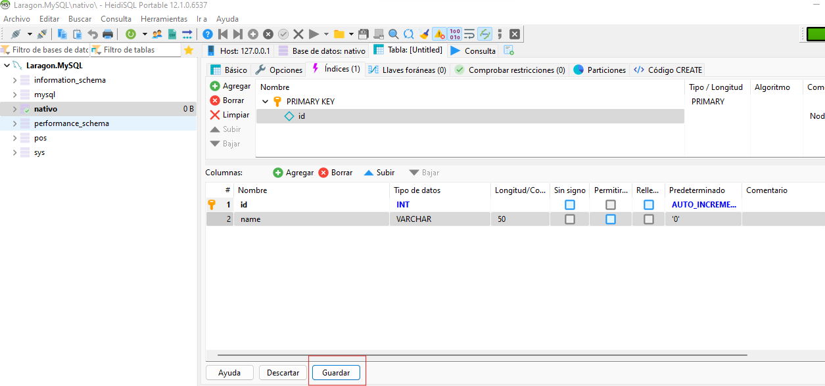

Ya tendría una tabla con id y nombre y me podría conectar para empezar a trabajar

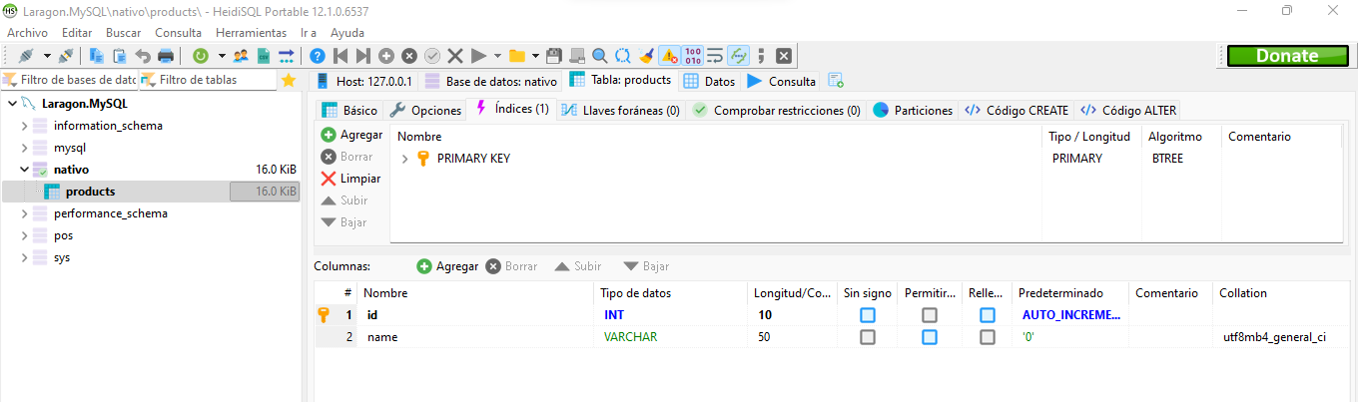

Me voy a ir a la documentación oficial en este caso de PHP para conectarme. Página: https://www.php.net

Del código que necesito sobre la lógica con este código. Aquí tenemos la documentación oficial. <https://www.php.net/manual/es/>

Se llama BD. Extensiones de BD. MySQL

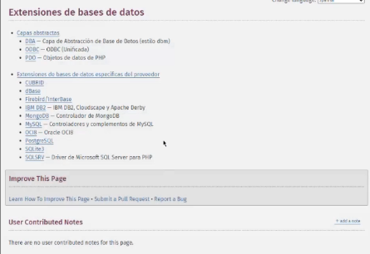

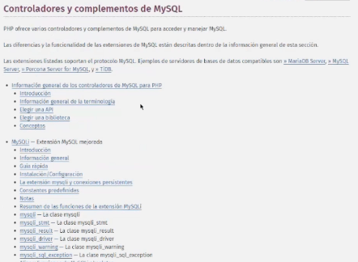

Extensión mejorada:

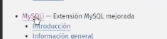

Tenemos un código ejemplo de cómo va permitir conectar. En conexiones

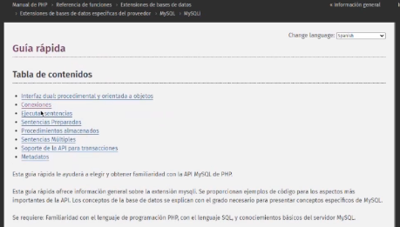

Conexiones:

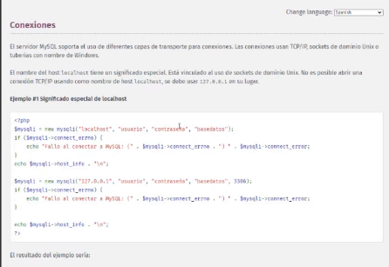

Ejecutar sentencias. Verificamos si necesitamos una conexión, si existe un error y ejecutar un query por ejemplo.

Pagina: <https://www.php.net/manual/es/mysqli.quickstart.statements.php>

Pagina: <https://www.php.net/manual/es/mysqli.quickstart.connections.php>

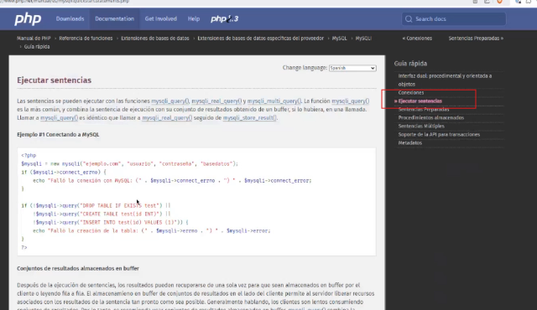

|  |
| --- |
| Vamos seleccionar esta para seleccionar los usuarios: $mysqli = new mysqli("ejemplo.com", "usuario", "contraseña", "basedatos"); |



Pegamos:

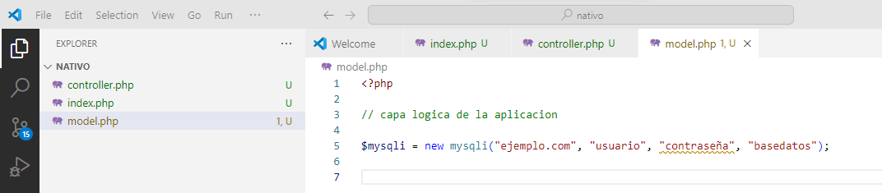

Conexión o nombre del servidor: 127.0.0.1

BD: nativo

Usuario: root

Contraseña: “” No tiene contraseña

|  |
| --- |
| Luego copio este código para asegurarnos que se conecte: if ($mysqli->connect_errno) { echo "Falló la conexión a MySQL: (" . $mysqli->connect_errno . ") " . $mysqli->connect_error; }  if (!$mysqli->query("DROP TABLE IF EXISTS test") || !$mysqli->query("CREATE TABLE test(id INT)") || !$mysqli->query("INSERT INTO test(id) VALUES (1), (2), (3)")) { echo "Falló la creación de la tabla: (" . $mysqli->errno . ") " . $mysqli->error; } |

Si se pudo conectar no ha y ningún problema y se elimina la sentencia

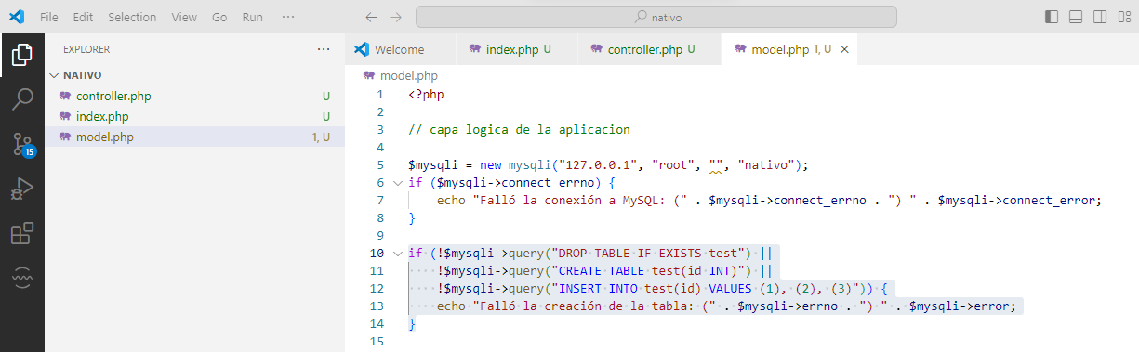

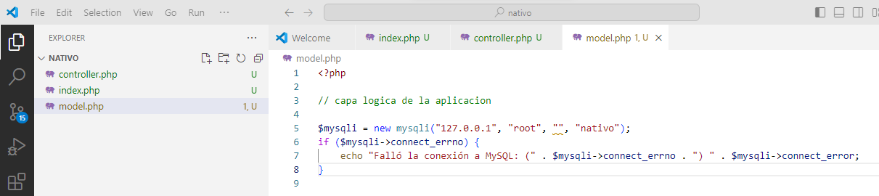

|  |
| --- |
| Copio el código del resultado: $resultado = $mysqli->query("SELECT id FROM test ORDER BY id ASC"); |

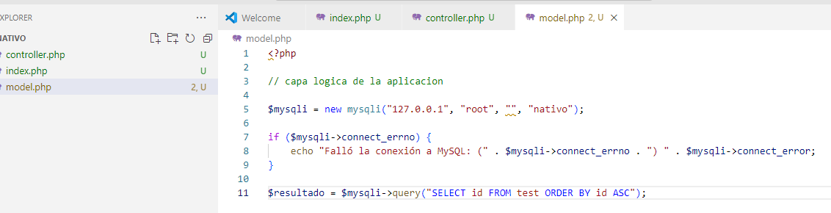

Es una instancia llamada “mysqli”. Si hay un error en ese objeto debe existir esta propiedad” connect_erno” dentro de ese objeto. Si este objeto existe nos podemos conectar y si en caso contrario sino hay problema llamar esta función llamada Query de mysqli y le pasamos las instrucciones que queremos. En este caso la tabla se llama products.

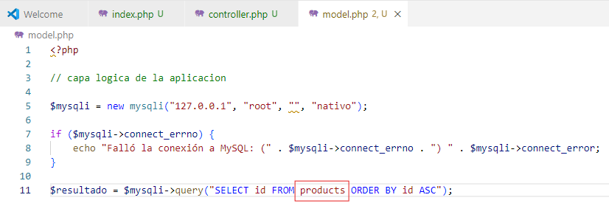

Y eso daría como resultado que nosotros podemos imprimir, por ejemplo: var_dump como está compuesta esa variable.

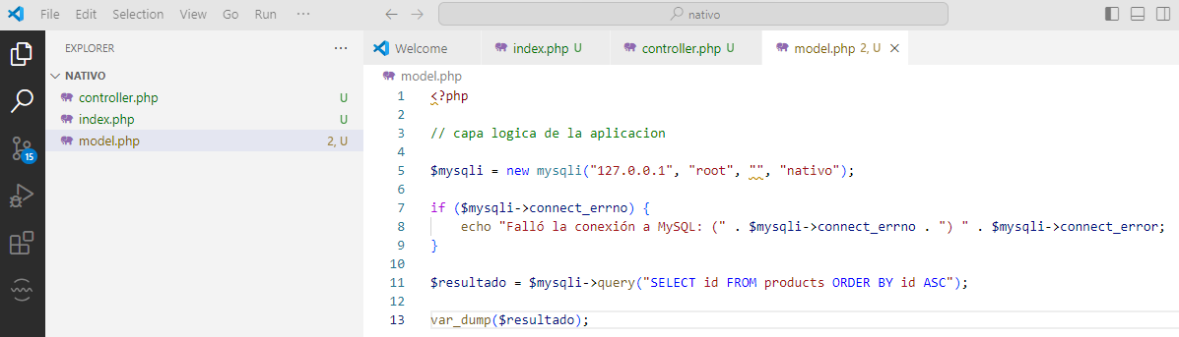

El resultado que dio es el de var_dump. Se ejecuto correctamente esta sentencia y esta conexión funciona.

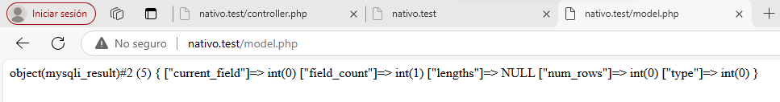

Necesitamos poder llamar en este caso los productos que tenemos en nuestra BD. Cual es la mejor manera. Es ejecutando esta consulta. Colocamos al código un poco de lógica.

|  |
| --- |
| Aquí miramos que se procesa la información y de aquí podemos sacar los registros mientras el resultado exista esto vamos utilizar para extraer la información: while ($fila = $resultado->fetch_assoc()) { echo " id = " . $fila['id'] . "\n"; } |

Filas o row

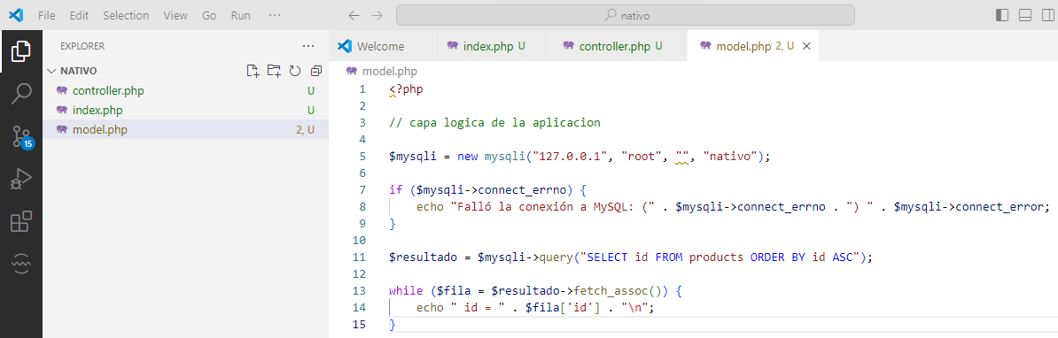

Quiere decir que el va ejecutar esta sentencia por cada una de las filas que encuentre en la BD lo que nosotros necesitamos extraer los registros. Nueva función que se llama records grupos de datos o un array.

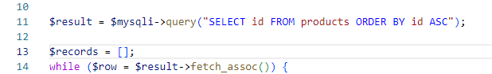

Lo que voy hacer aca es decir que dentro de los registros del array de datos.

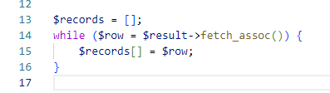

Que le estoy agregando a la consulta esta haciendo lo siguiente se conecta a la BD si no hay error procede toda la ejecución. Se enviar en toda esta sentencia SQL para la conexión y se ejecuta y los resultados son almacenados en esta misma variable result que tiene una variable fetch_assoc que por cada registro o fila que encuentre BD va consultarla en la BD. Recorrer y por cada registro ahora créalo en una nueva variable solamente para esta variable este asi.

var_dump($records); En este caso nos va dar vacío porque no tengo ningún registro en la BD. Pero yo puedo tener esto que tenemos aquí. Yo puedo hacer esto “vacio”:

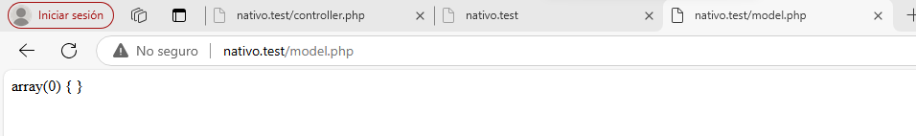

Me voy BD y voy a agregar un nuevo registro:

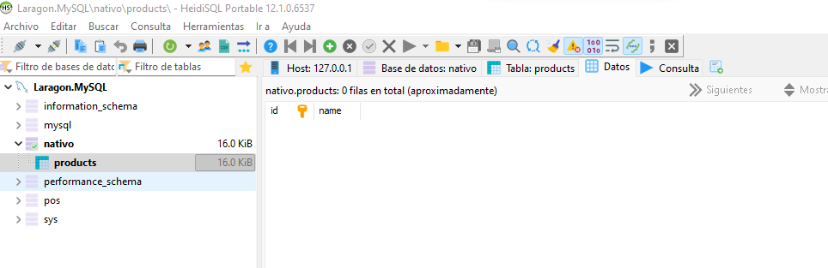

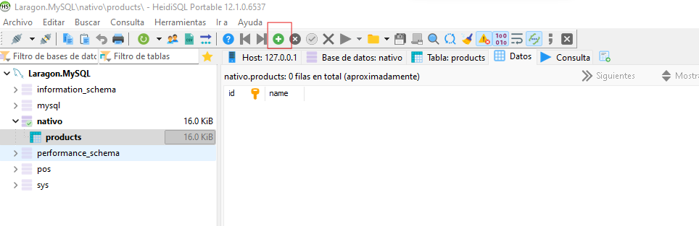

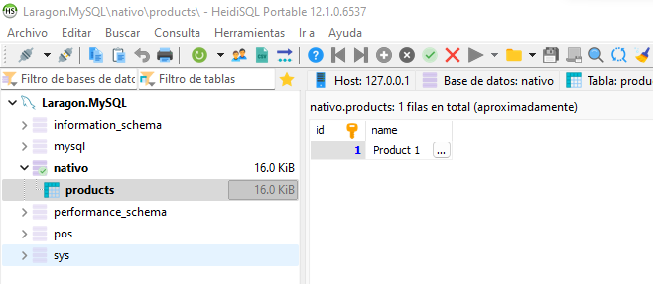

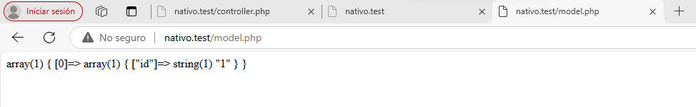

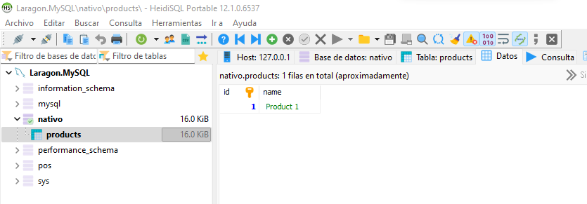

Necesitamos que traiga el nombre:

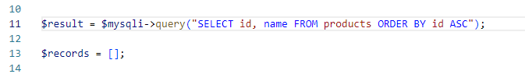

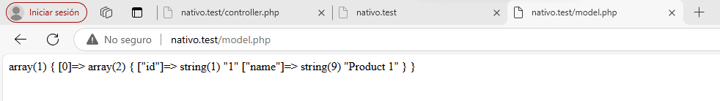Se crea una clase nueva que se llame modelo:

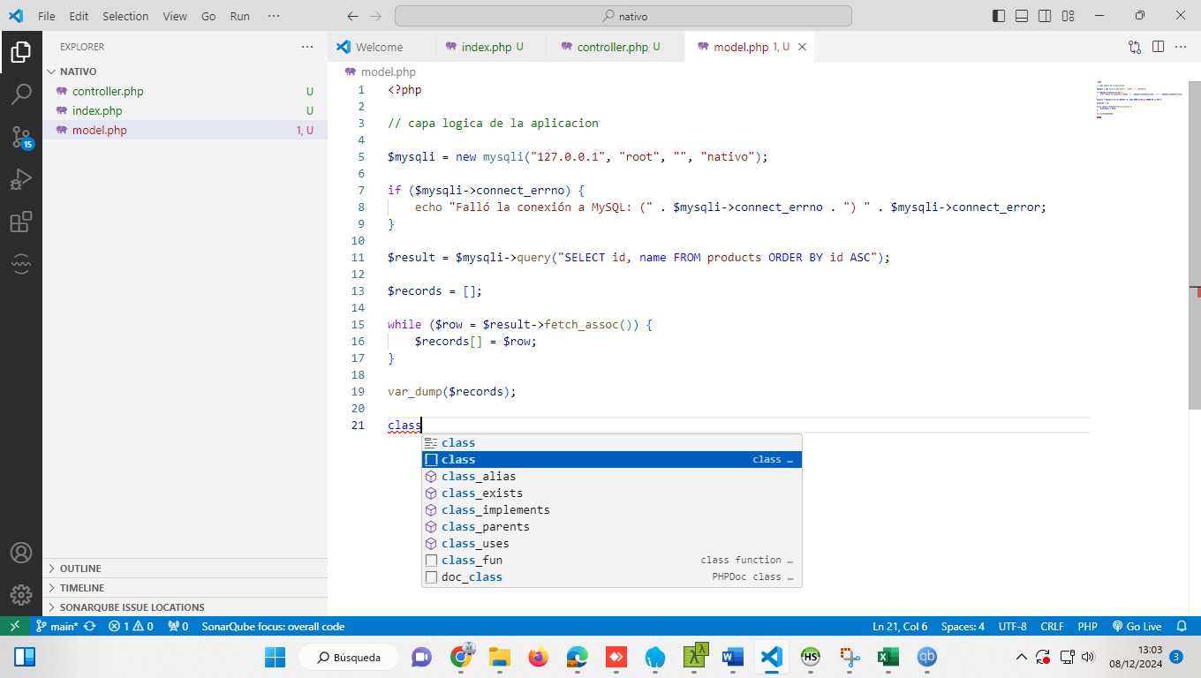

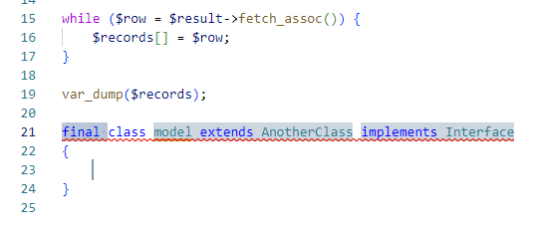

Internamente necesito tener métodos. Para organizar esto se necesita de una propiedad dentro de la clase o plantilla modelo y esa propiedad va ser protegida y va ser precisamente la conexión, vamos agregar unas constantes que nunca va cambiar como las variables,

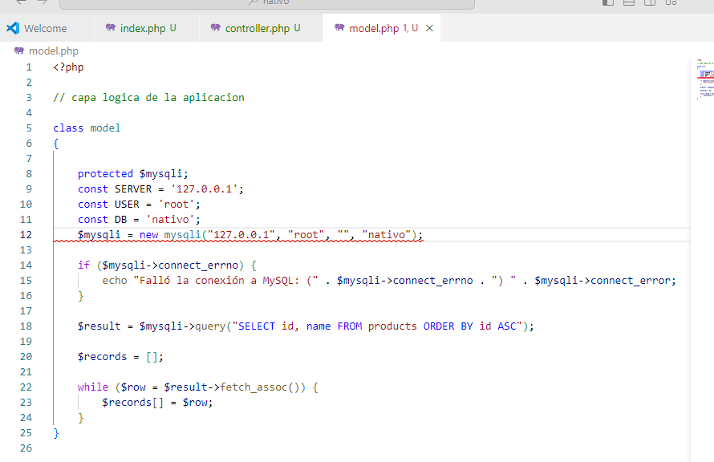

Entonces necesito hacer lo siguiente. Creo un constructor es decir un método cuando se llama por primera vez esa clase.

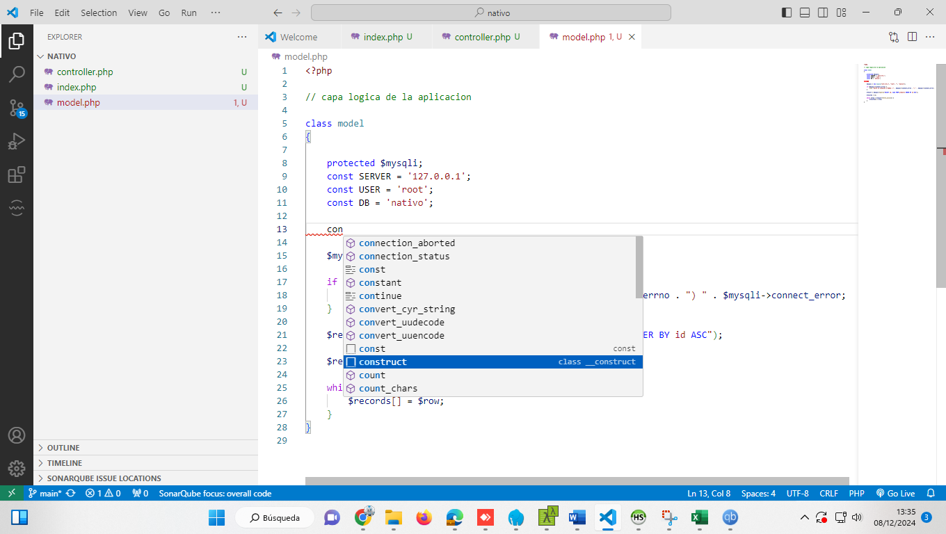

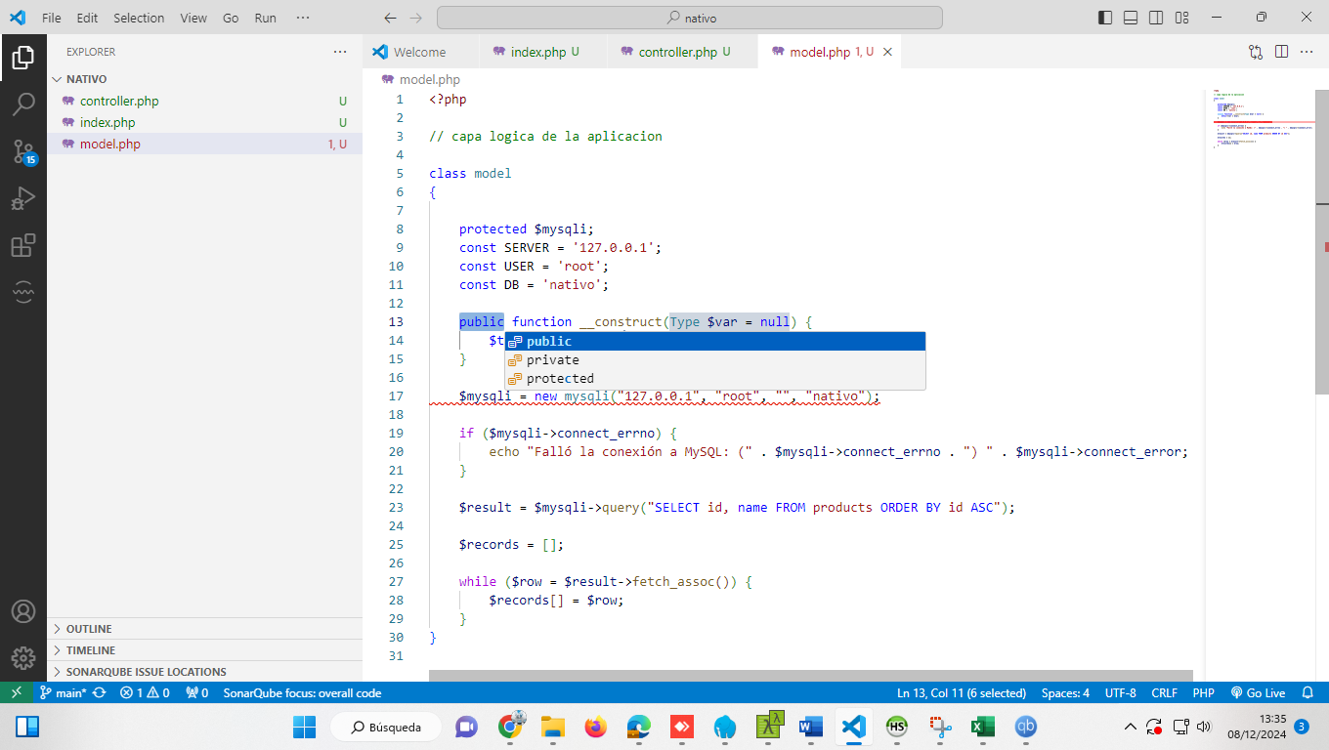

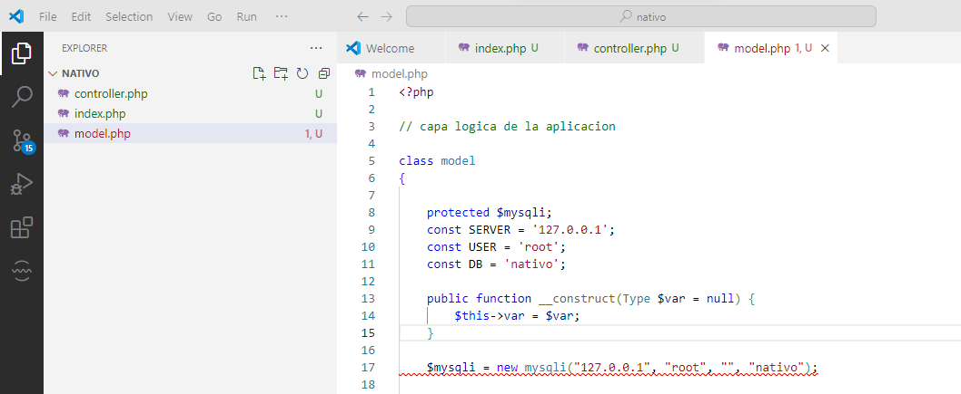

Aquí le vamos a decir

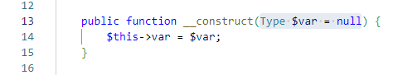

La variable mysqli internamente va hacer esto. Una pequeña dependencia de las acciones. Para llamar a la BD necesito hacer una instancia de esta clase model le estoy dando una responsabilidad al código para que se ejecute de manera aleatoria, que se ejecute cuando lo necesite realmente, Cuando yo voy llamar a la BD se crea la conexión de lo contrario no existe una conexión. Lo siguiente es pasar los parámetros que cumple en sentido nuestro proyecto dentro del código, va decir que esto es la variable constante self:SERVER. Lo siguiente que vamos hacer a mí mismo en este caso USER y aquí vamos self DB.

Entonces fíjese como el código empieza de ser un poco dependiente de lo está haciendo de manera aleatoria si no independiente.

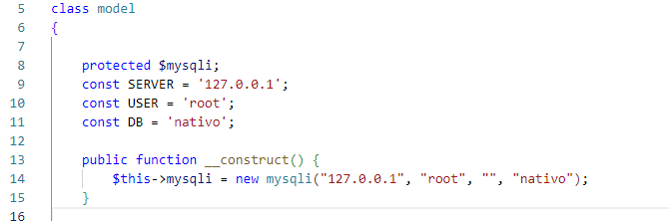

Creo una variable el modelo cuando puedo usar cuando el modelo es llamado o cuando se llama el archivo esa es la diferencia. Puede ser realmente cuando se ejecute. Cuando yo abro este archivo en el navegador esto no va ser ninguna conexión porque no se esta ejecutando simplemente solamente le esta dando la plantilla. Adicionalmente quito las variables para sea constantes y sepa que esas variables no se puedan modificar y las coloco en constantes dentro de la clase. El cambio es que el archivo puede ser ejecutado con el navegador y ahora si bien el código no ejecuta ninguna acción porque no se está ejecutando ninguna acción, ningun modelo se esta utilizando en este momento, se esta haciendo para ser más exacto.

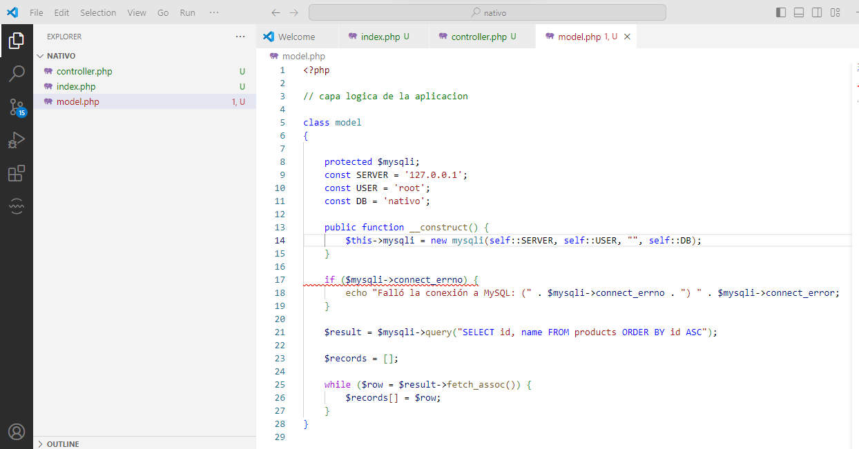

En lo siguiente que tengo que hacer ese caso es crear, por ejemplo: product. Una función de abstracción. Quiero decirle a mi clase que cuando yo la llame el automáticamente ejecute la sentencia de consulta no tengo que pasarle a codigo sql, ya que el codigo sql no cambia. Entonces que sea más fácil llamarlo legible para mi en llamar.

Donde se va colocar una función nueva con un método protegido que no puede existir de la clase producto y aquí vamos a decirle connect y va hacer esto que esta por aca. Entonces si hay un error. Donde esto va ser una variable y si esto da error conection y retorno a la conexión.

Este código permite realizar la conexión en la BD en este caso que estoy personalizando. Simplemente estoy creando una clase que se va comunicando en la BD pero solo se está asegurándose que solo la llame y solo sea funcional cuando se pueda conectar.

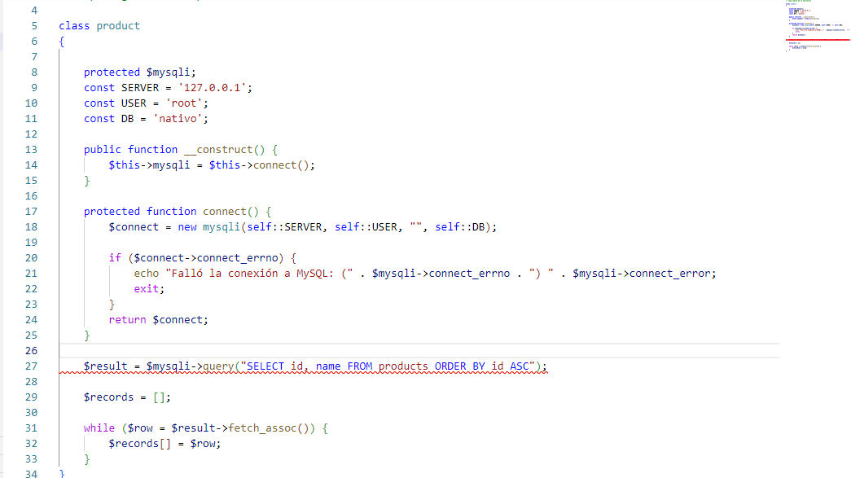

Lo siguiente que voy hacer yo es crear una función que abstraiga la acción de consultar. Ahora esta función.

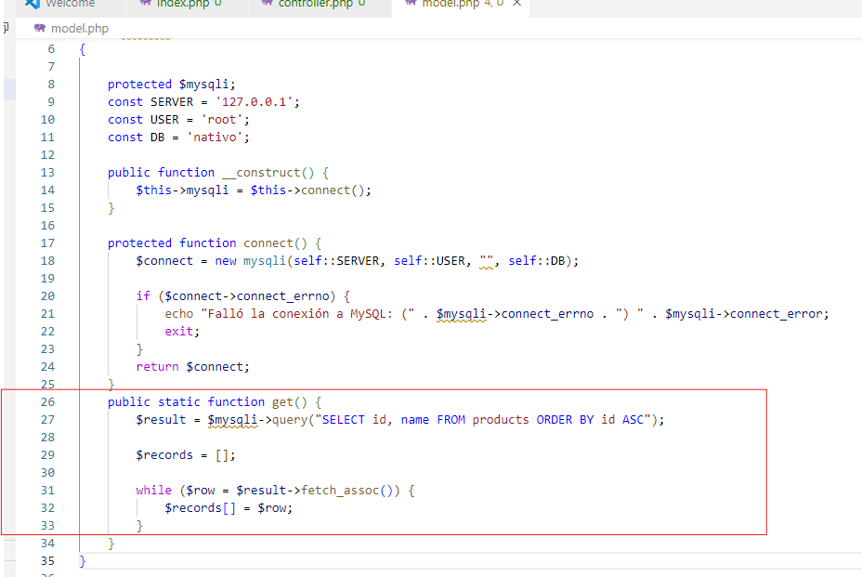

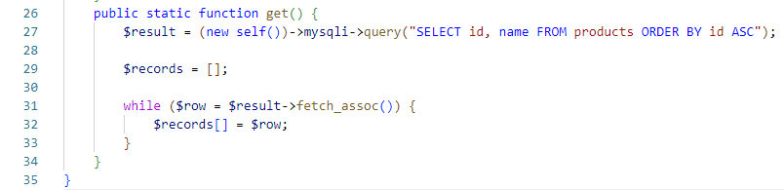

Crece una nueva conexión y obtenga esa propiedad de esa conexión y si todo esta OK retórneme los registros.

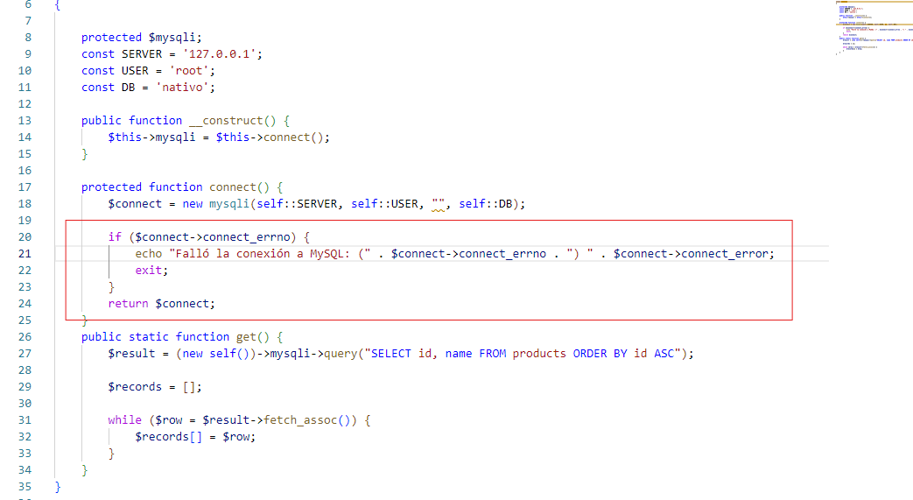

Toda esta magia para hacer un poco de abstracción que el código sea mas legible para que posteriormente leerlos

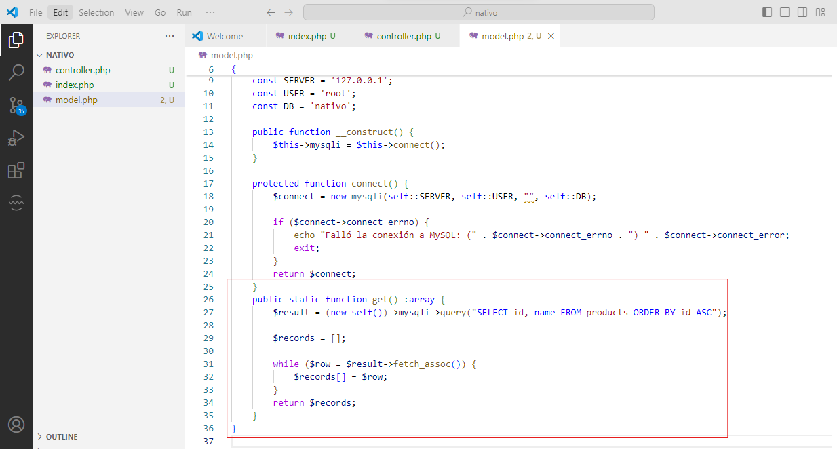

Que puedo hacer en los controladores, por ejemplo. Entonces vamos a llamar a ese modelo en este caso le vamos decir require_once para llamar ese archivo. Nombre del archivo: model.php. Toda la sentencia de la BD se resume en llamar esa función estática.

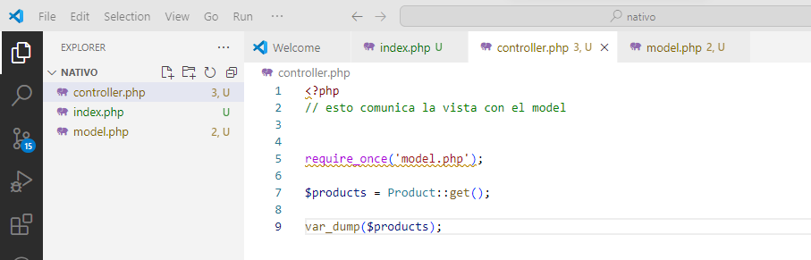

La función anastática es la que podemos acceder. Cuando la función no es estática tengo que hacer esto: Tengo que inicializar la función interna para inicializar la función.

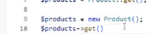

Tengo que hacer un poco de abstracción. Yo no quiero llamar el código. Solo necesito de los datos disponibles. $products = Product::get();

El modelo es solo una plantilla no se ejecuta realmente. Nadie esta usando esta clase que quiere decir que no hay problemas con esto.

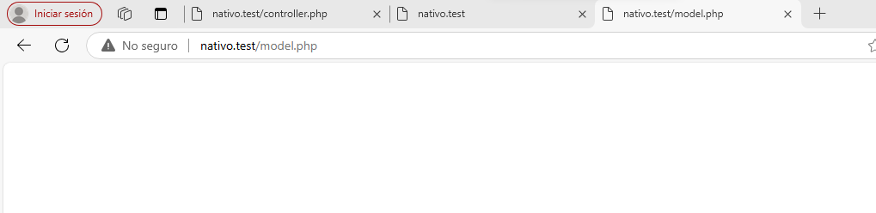

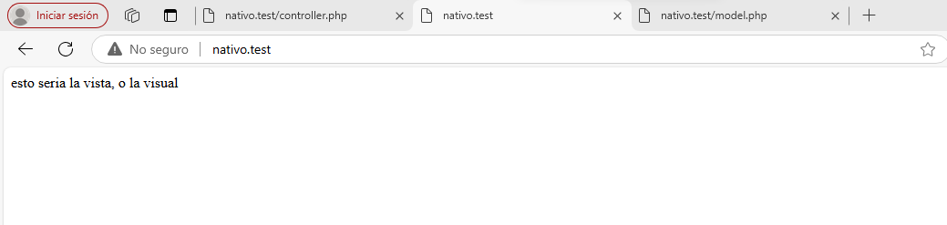

Entonces voy a llamar al controlador. Se ejecuta el código y devuelve los datos que yo necesito. Solo los datos de la ejecución. Fíjese como separe el código. La responsabilidad del modelo es llamar la BD y ese código hace eso en el modelo. La responsabilidad del controlador es llamar los datos del modelo. El controlador no tiene código SQL en ningun lugar. Otro que nos hace falta es que esto se puede ver en la vista.

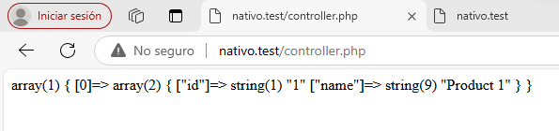

Entonces como lo podemos hacer. Vamos ha hacerlo de esta manera.

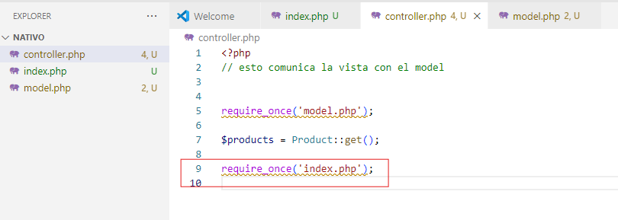

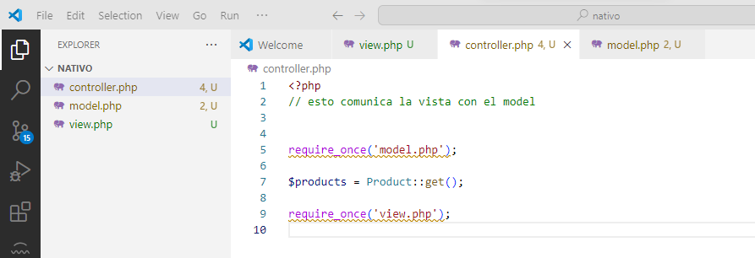

Controlador de mostrar el resultado que se encarga de llamar la BD: index.php

Model: Product.php

Index: view-products.php

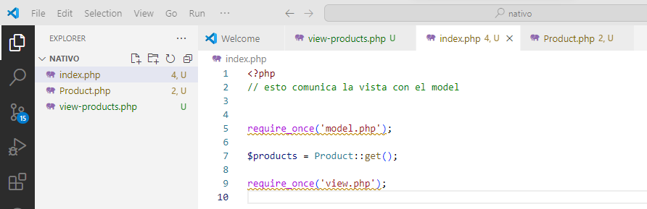

Para que esto funcione necesito crear o modificar el nombre del modelo y la vista.

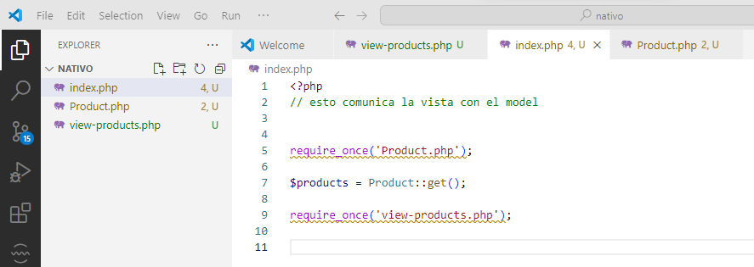

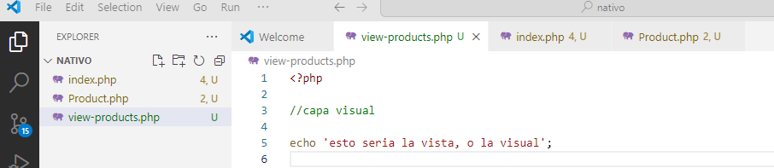

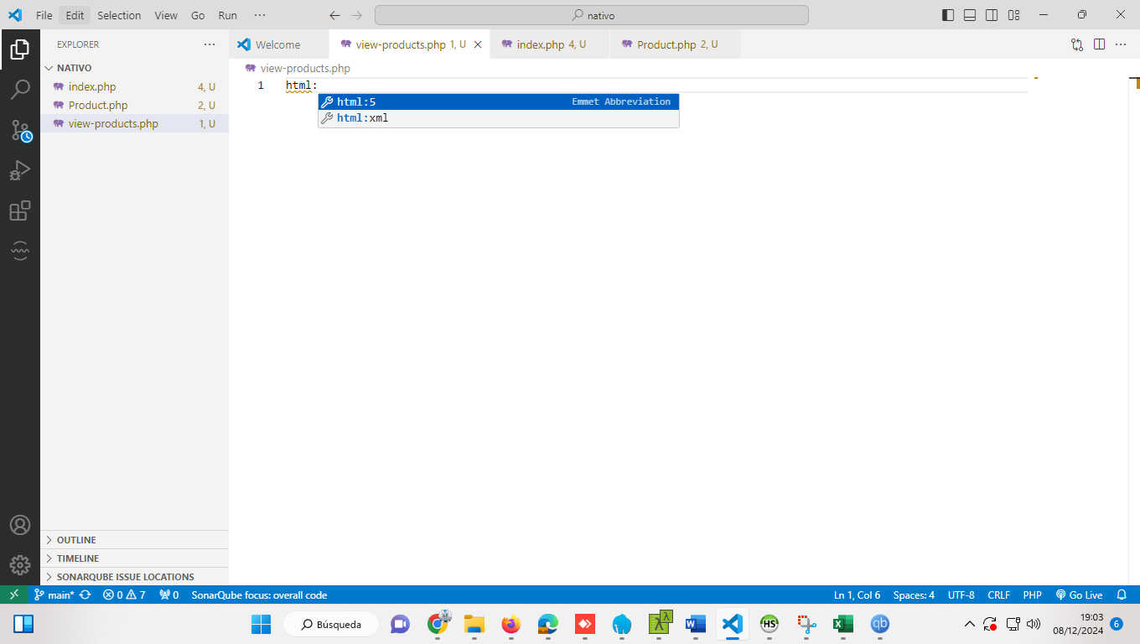

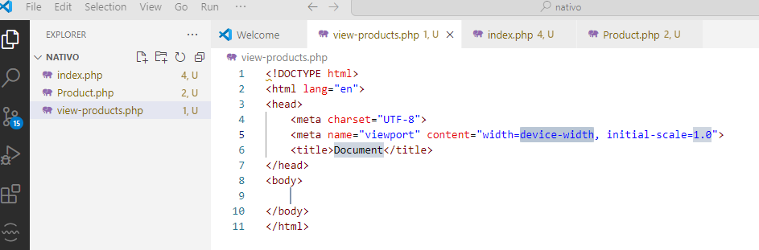

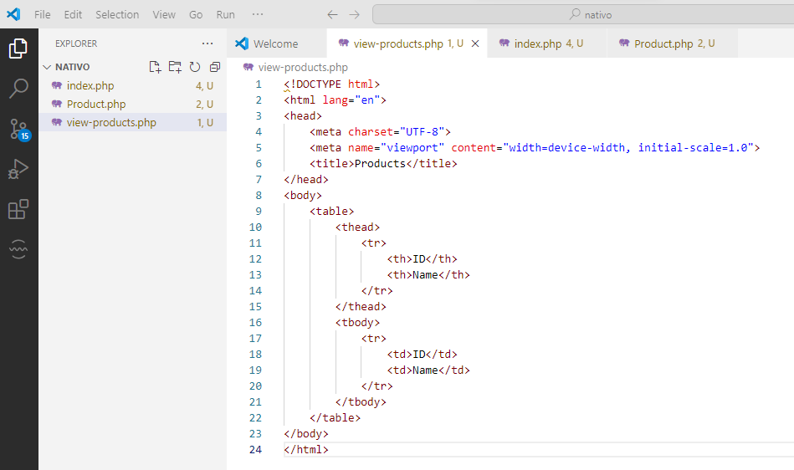

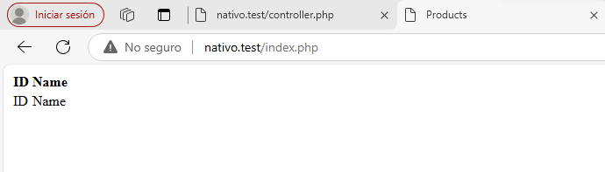

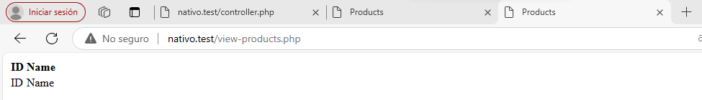

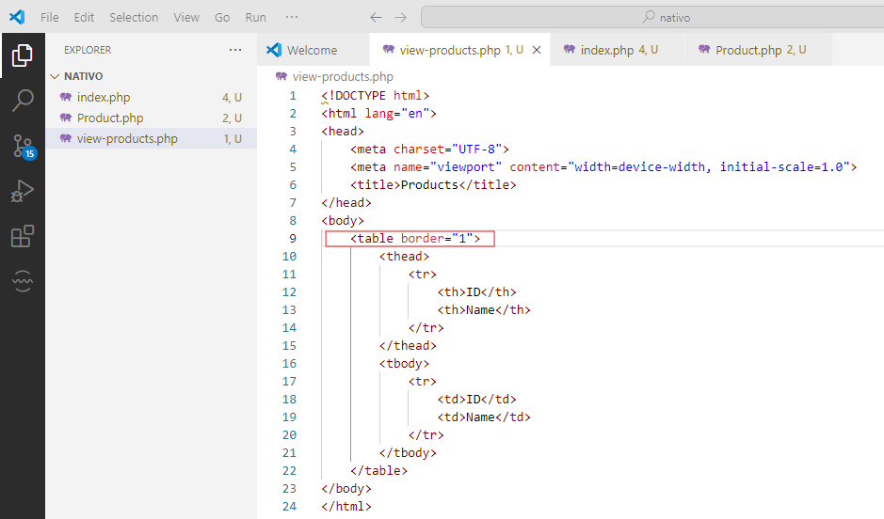

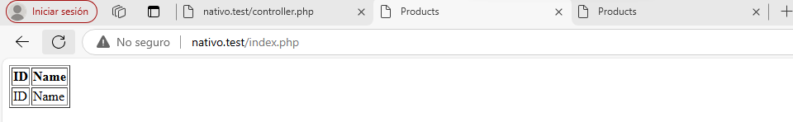

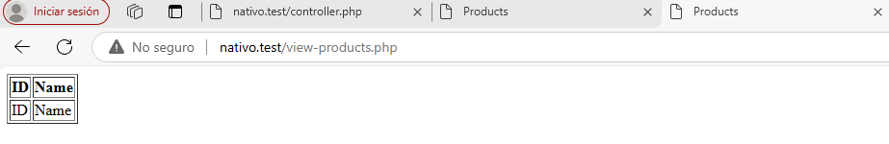

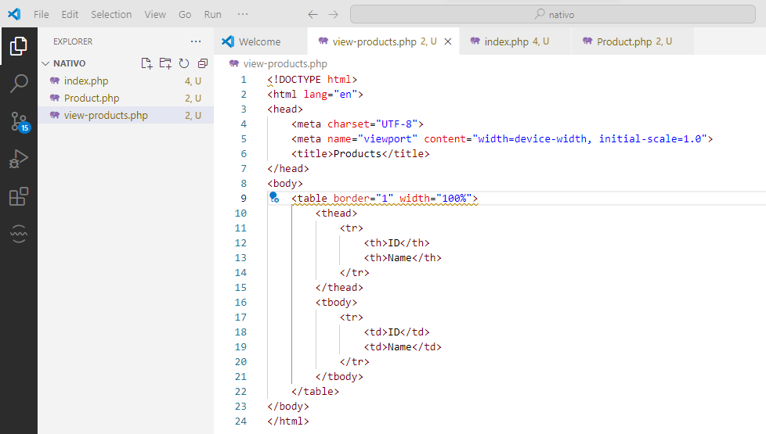

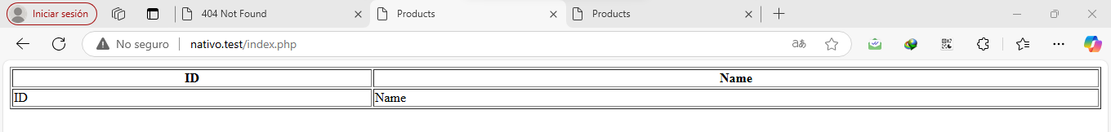

Lo siguiente es mostrar el código pendiente de los registros. Donde vamos hacer mucho codigo espageti. En mezclar con html. Donde se abre una instrucción php.

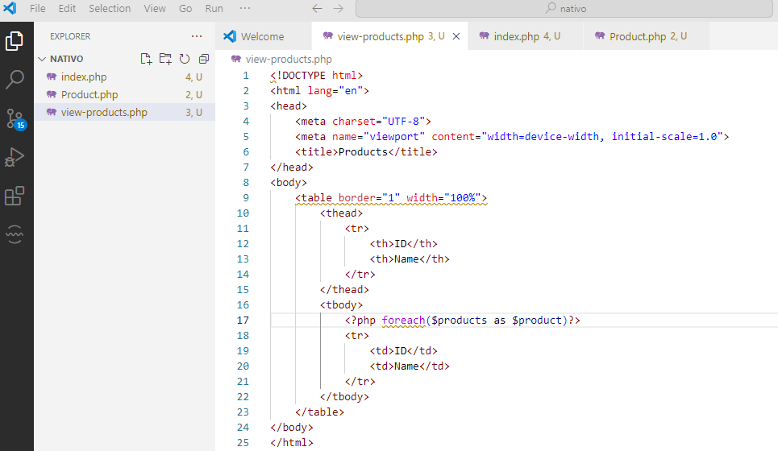

Abro la sentencia PHP PARA cerrar el foreach

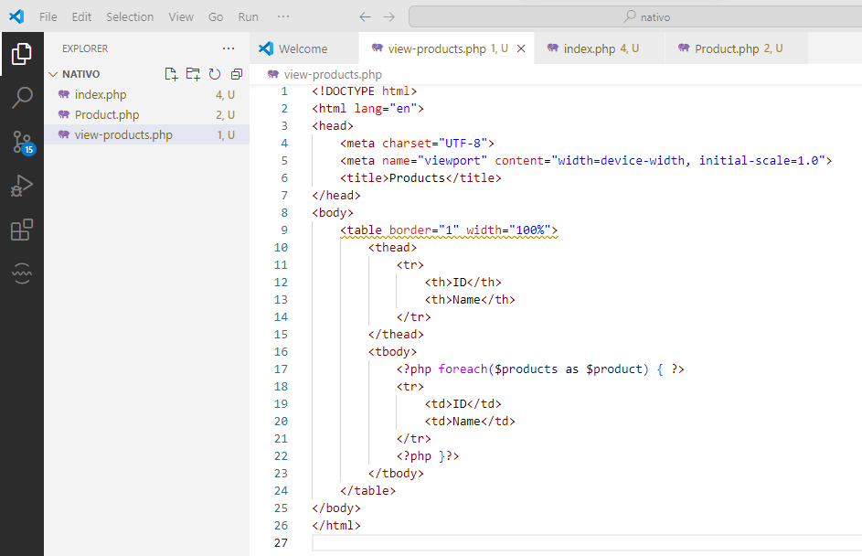

Va crear una fila por cada uno de los productos que existan y aquí vamos a reemplantear.

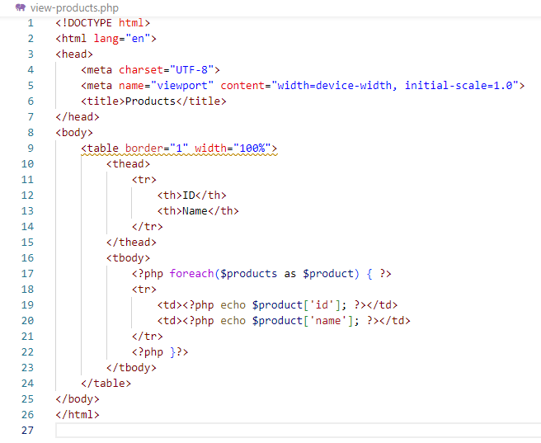

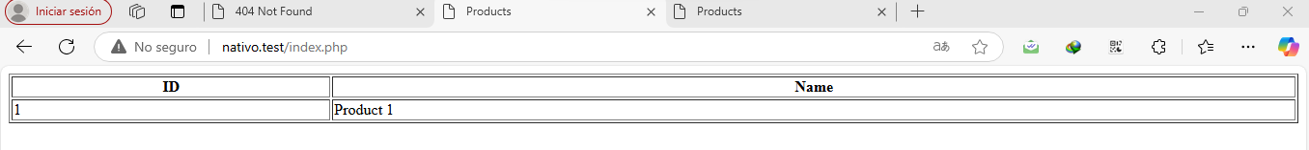

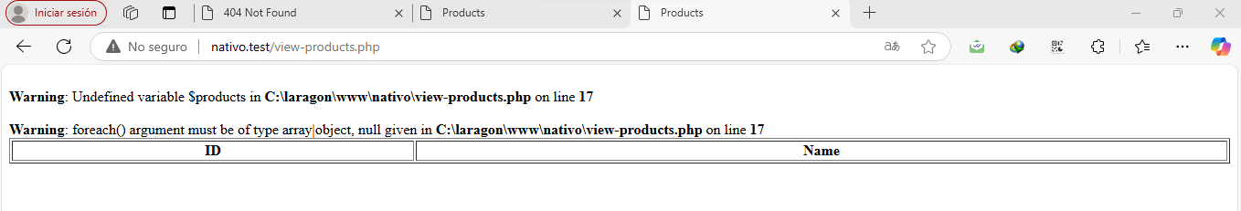

Si agrego en la BD mas productos

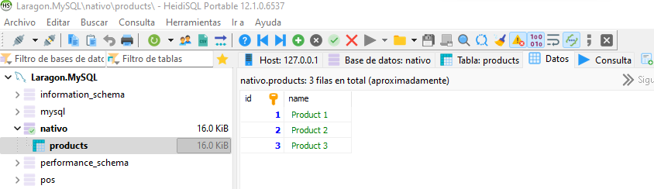

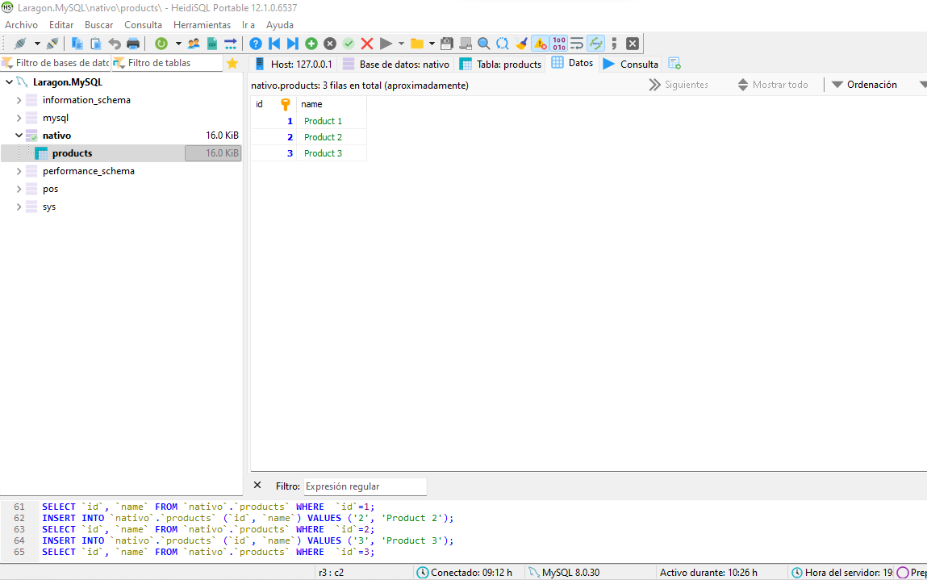

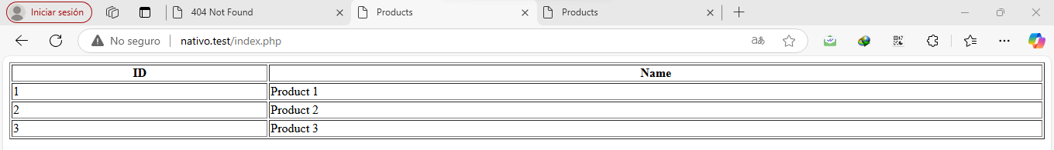

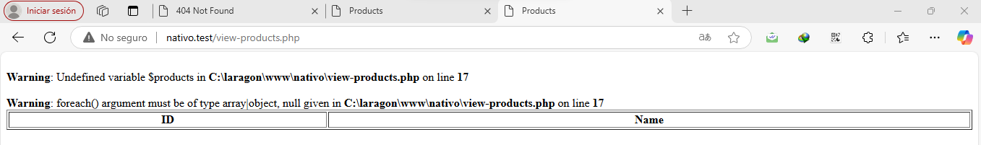

Incluir el controlador.

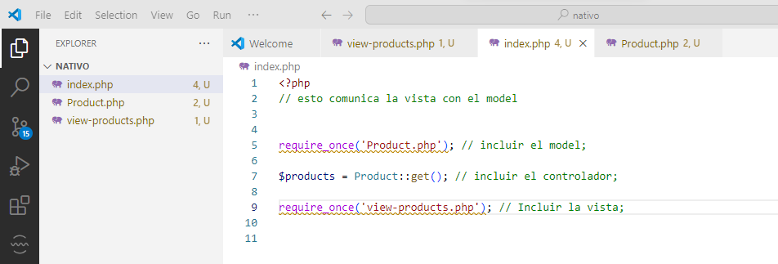

Voy a continuar agregándole otra acción o posibilidad a mi controlador. Vamos a decirle que el formulario de creación de estos elementos. De la manera como se va leer los archivos en el navegador necesitamos una nueva vista que nos permita ver ese formulario. Para eso necesitamos un nuevo controlador. Se va crear un nuevo archivo que se llame create.php se va llamar créate-products'.

Crea el archivo create-products.php

Me voy index se crea una nueva clase ProductController

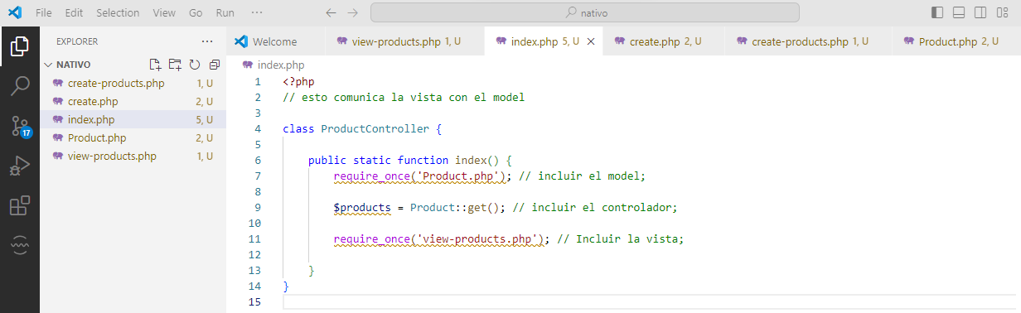

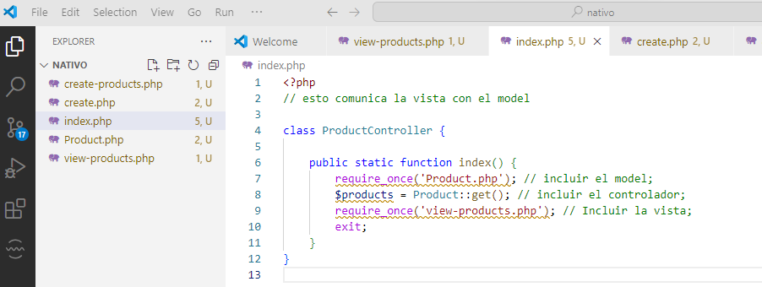

Lo que quiero es que si alguien mira el formulario de creación tiene que llamar la función créate en este caso no necesita modelo.

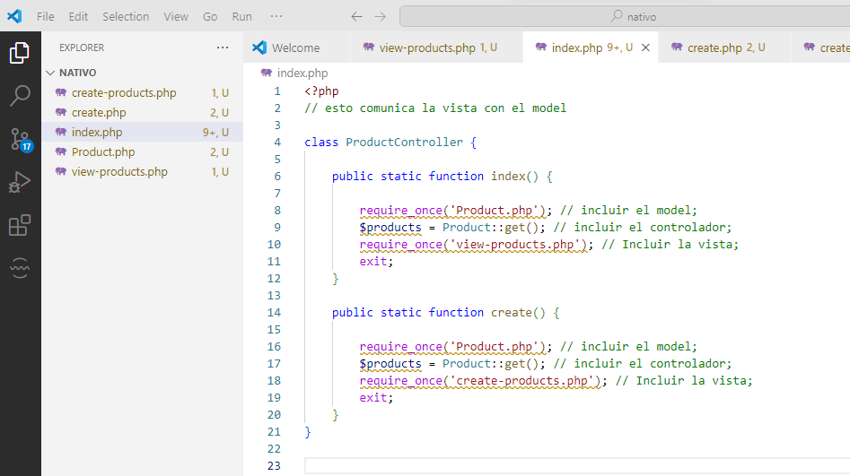

Cambia index.php por ProductController.php

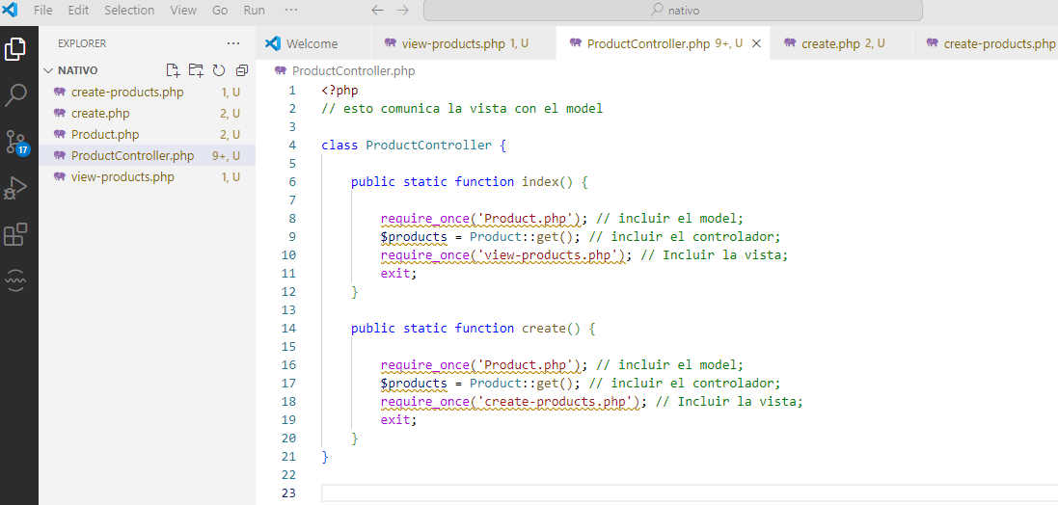

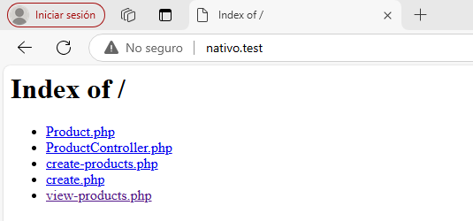

Luego creamos un nuevo archivo llamado index.php

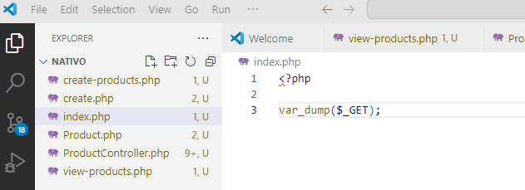

Punto de entrada

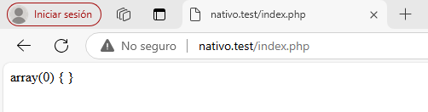

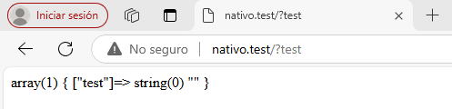

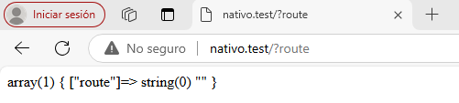

[nativo.test/?route=products](http://nativo.test/?route=products)

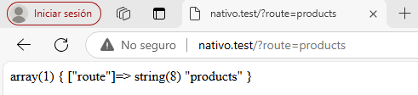

Super get, un vacio. Switch es una sentencia que me ejecuta código según el valor de esta variable.

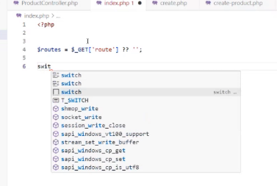

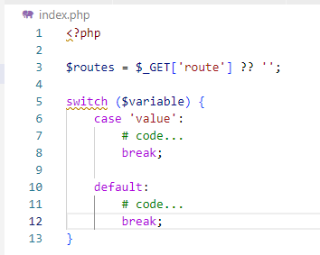

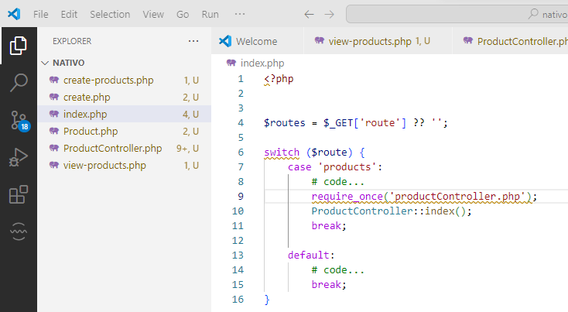

Si alguien quiere ir a la ruta de productos tiene que ir a la ruta de productos. Si alguien lo hace se ejecuta el codigo         ProductController::index();

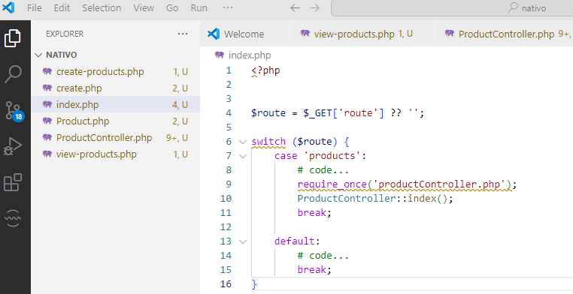

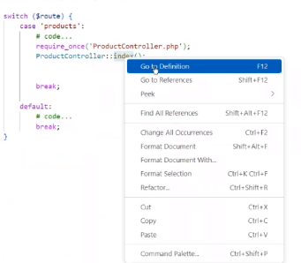

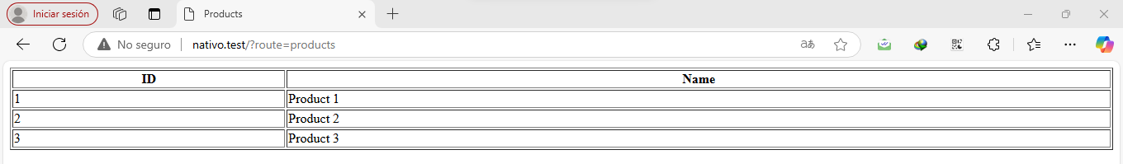

Quiero crear una nueva ruta y esa ruta es crear y cual es la ruta que quiero que exista

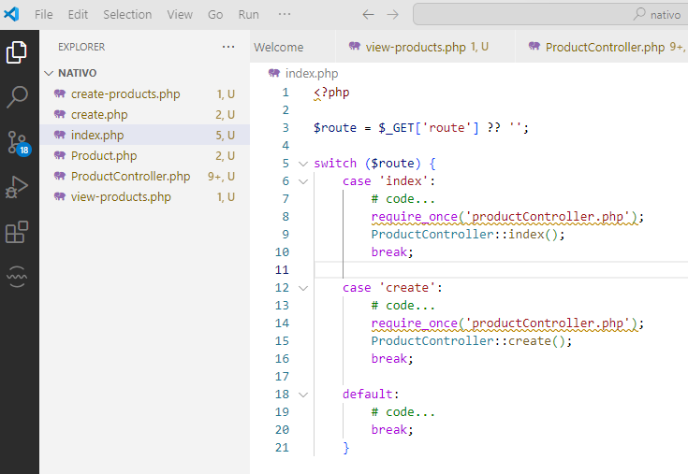

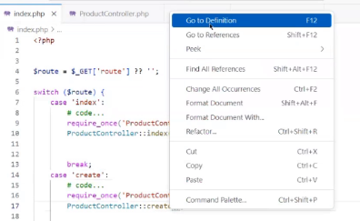

Si ejecutamos créate se ejecuta el formulario.

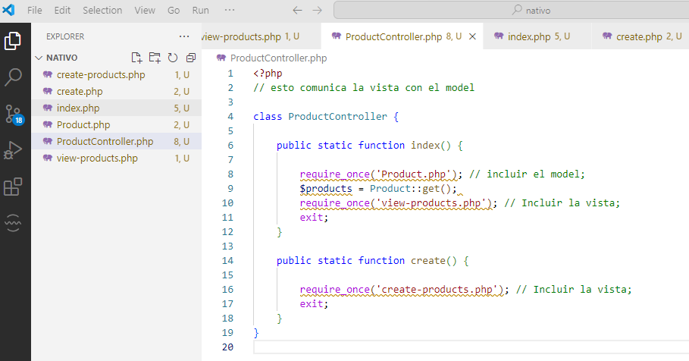

create

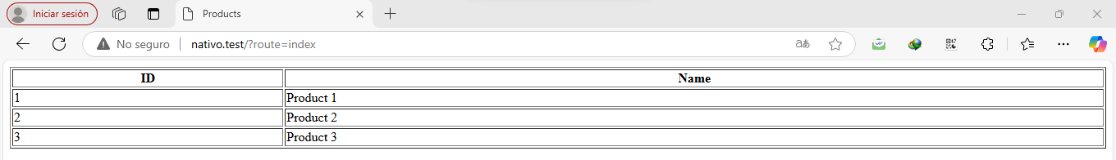

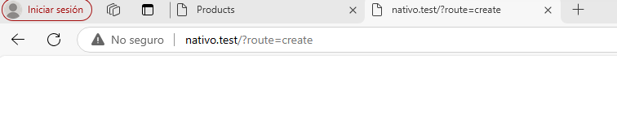

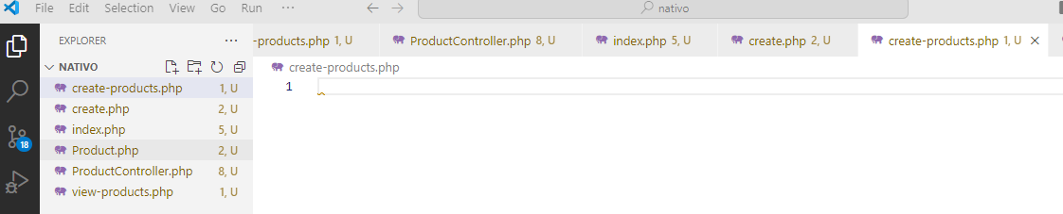

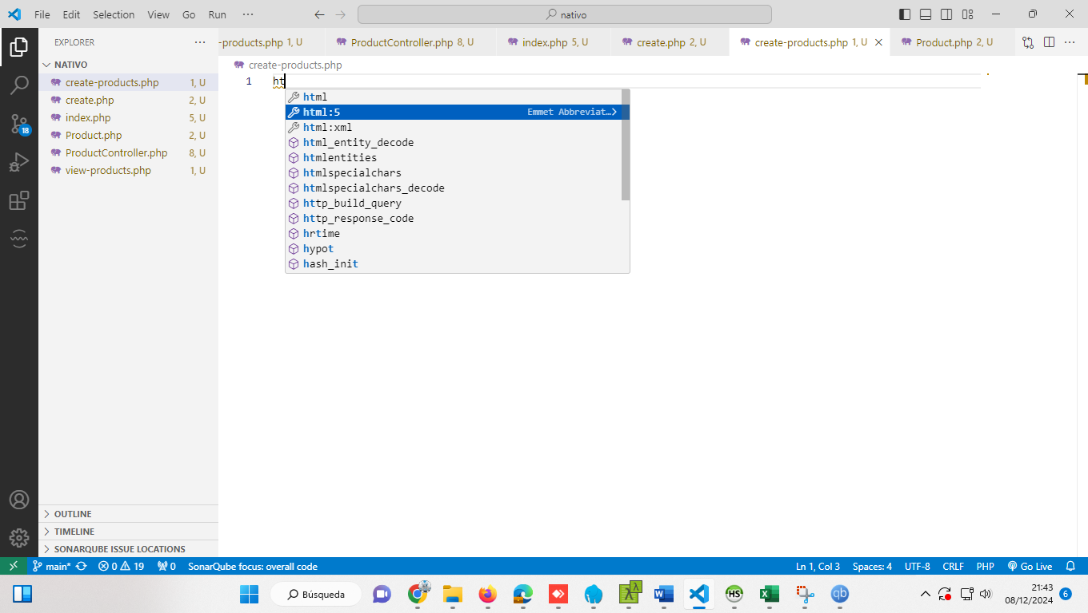

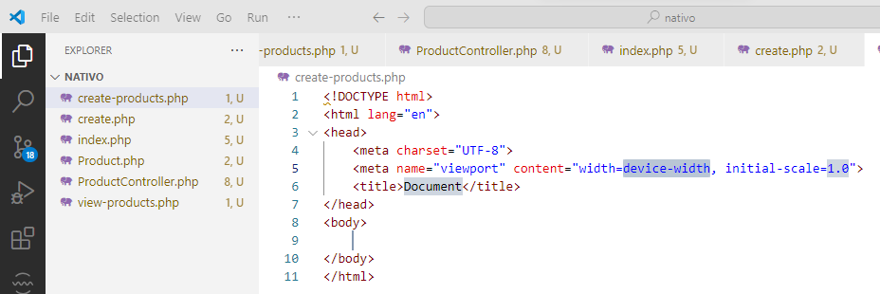

Vamos a crear un formulario:

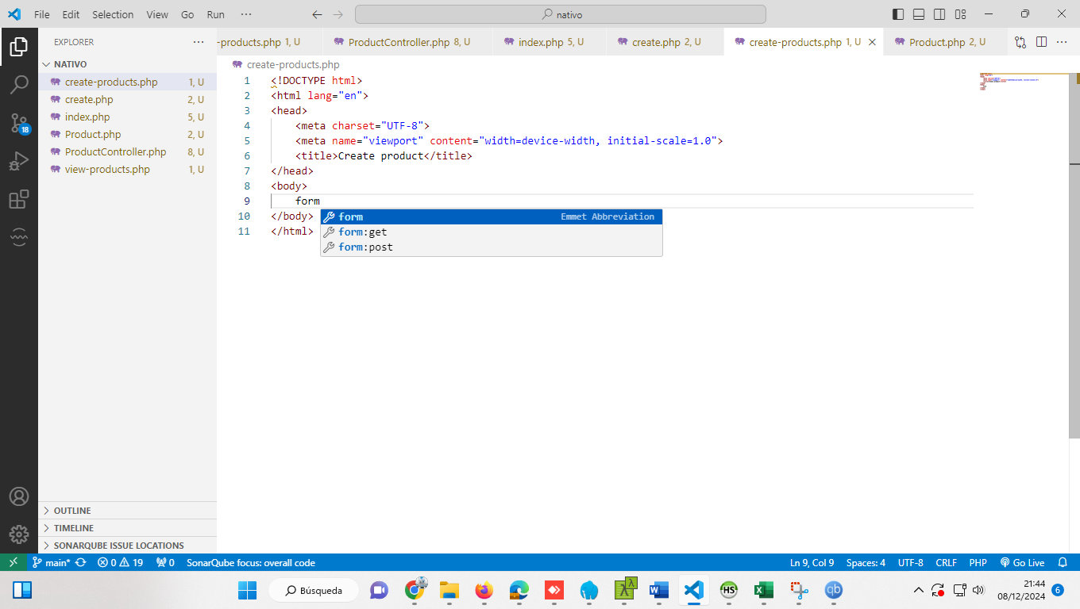

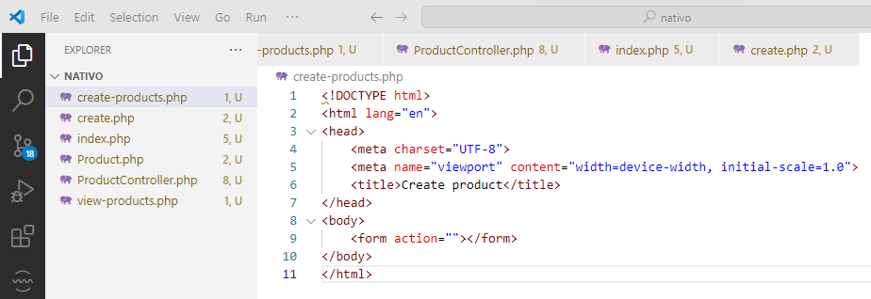

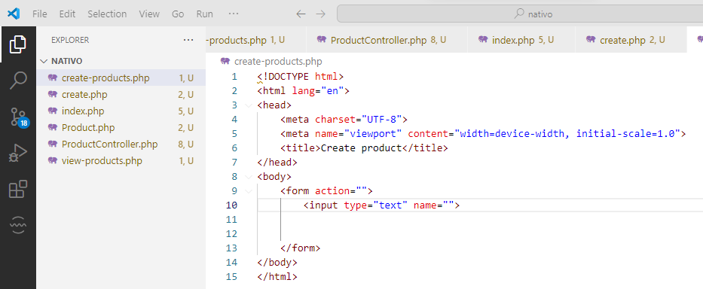

Por ahora tenemos un simple formulario:

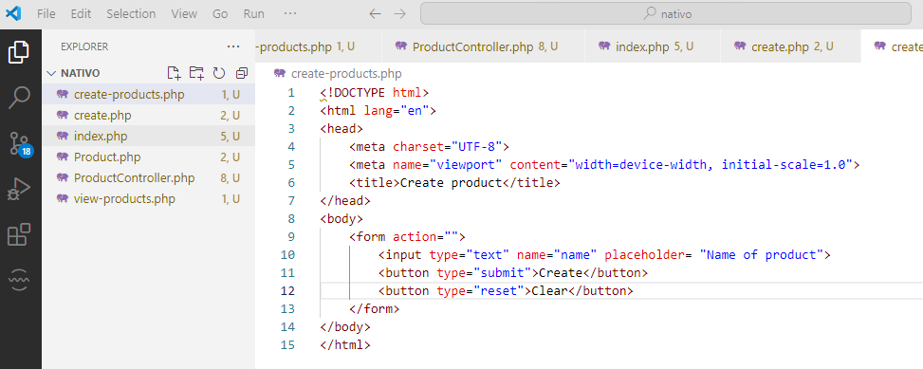

Por ahora solo tenemos un simple Formulario

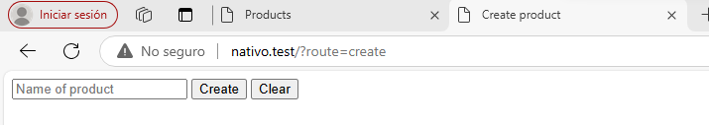

Lo que necesito cuando le doy click al botón crear se ejecute realmente y se cree donde necesito la información.

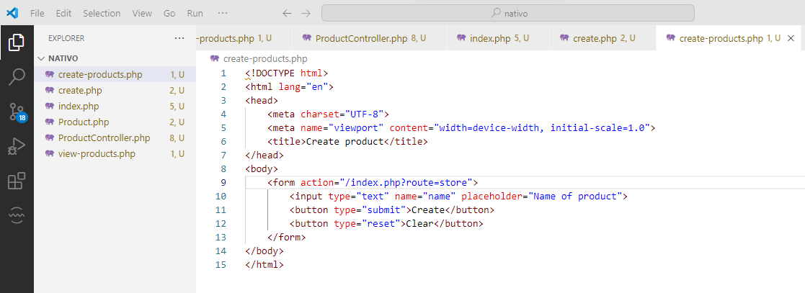

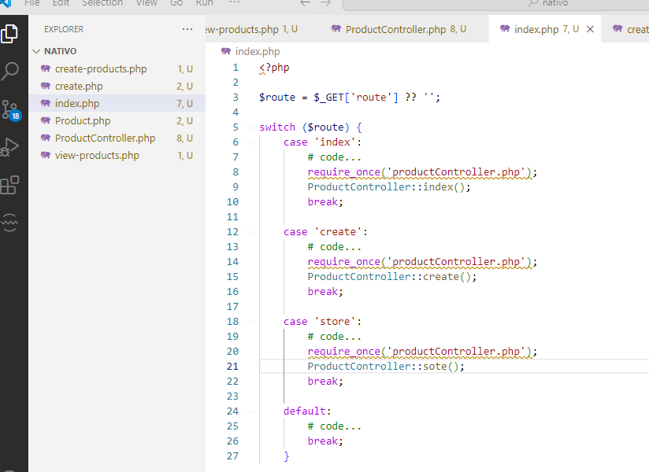

Esto por sentencia se podría realizar:

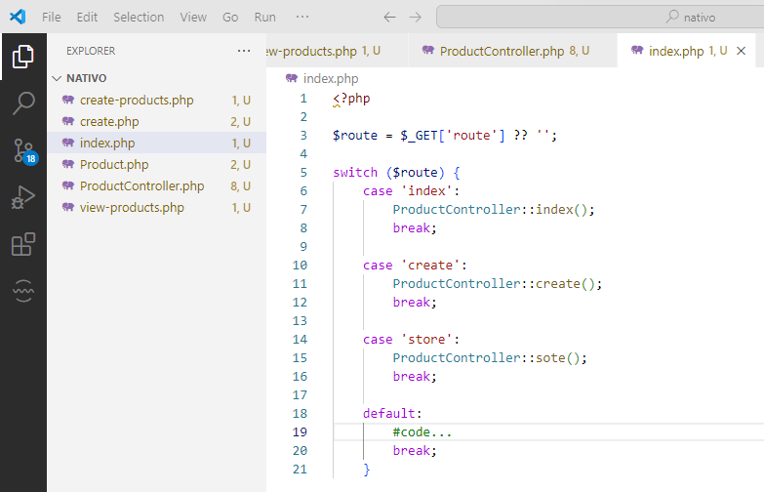

Voy a controlador y creo la función store y vamos crear una función que retorne al modelo:

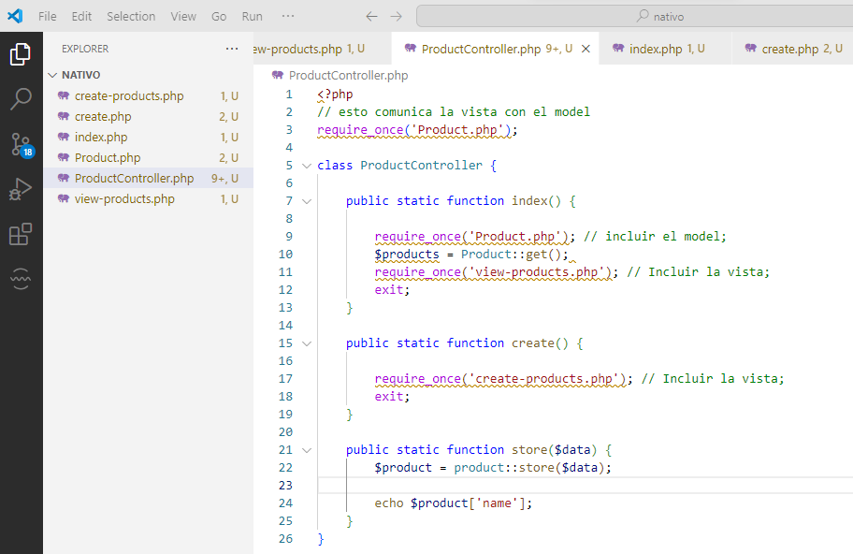

Dice el editor que esta función no existe dentro del modelo. Entonces me voy al modelo producto y creo esa función.

|  |
| --- |
| Esta sentencia es la que ejecuta: |

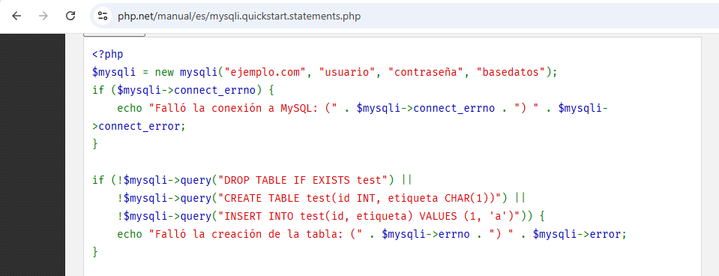

La función quedaría asi:

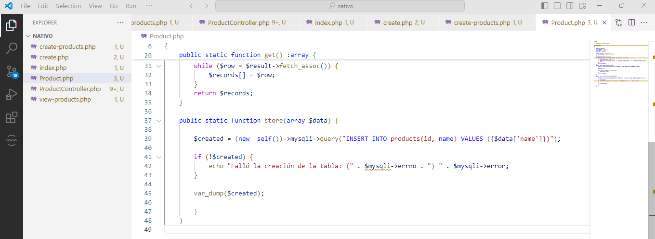

Solo necesito nombre: Solo se espera que esto este dentro de esta función. Si todo esto da error fallo de la creación de la tabla.

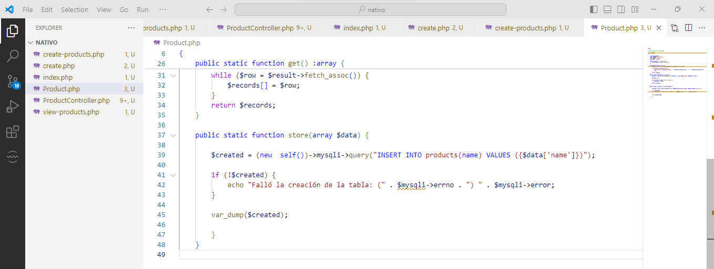

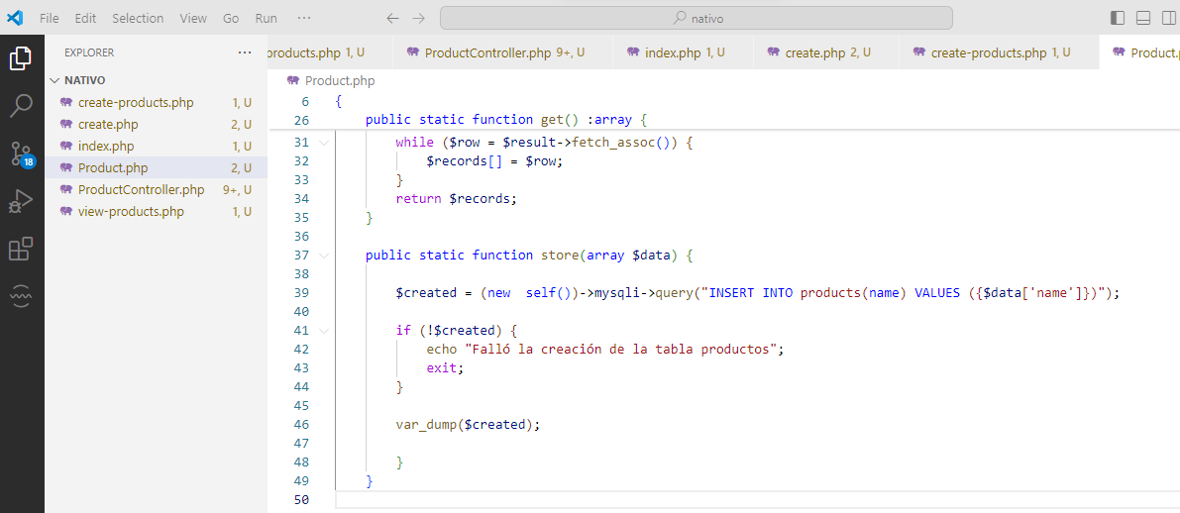

Voy al controlador de productos:

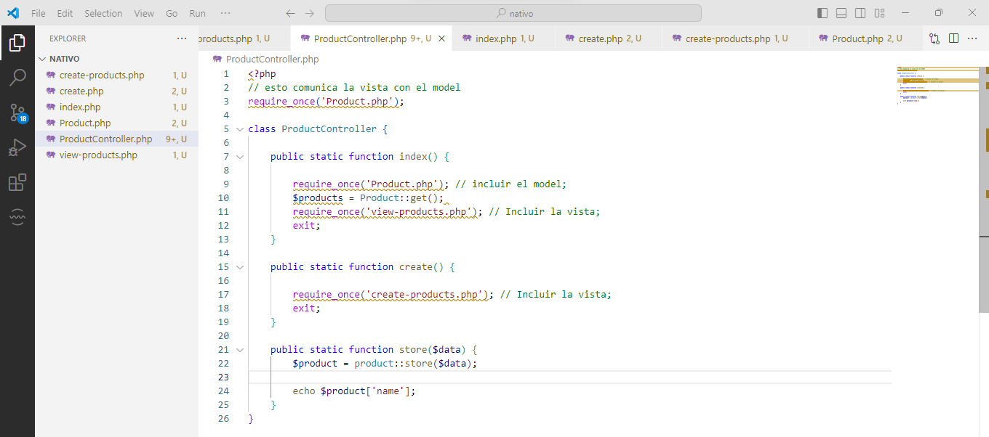

En index php hacemos lo siguiente: Aquí necesitamos los datos. Necesitamos llamar variables pero esa data no va funcionar entonces al navegador:

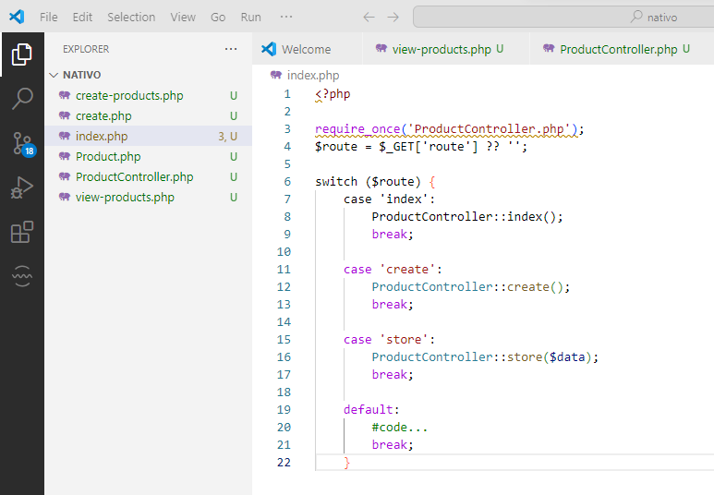

Vamos al navegador para arreglar esta información:

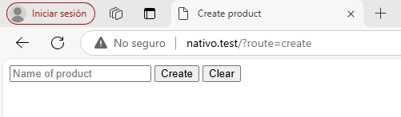

Necesito enviar: nuevo producto

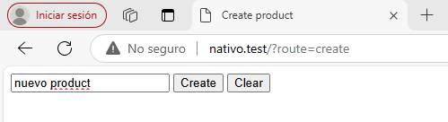

Se cambia la ruta pero no es donde yo quiero.

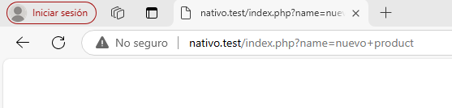

Corrige el formulario:

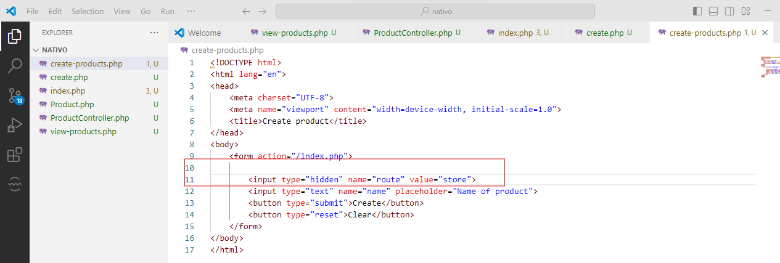

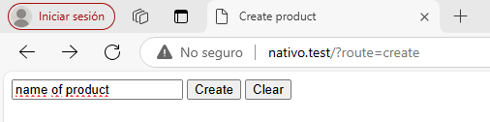

Error en la variable data. La data en index no existe. Adicionalmente hay otro error en el proceso de este archivo. Que los valores del formulario se están enviando en la parte superior de la URL.

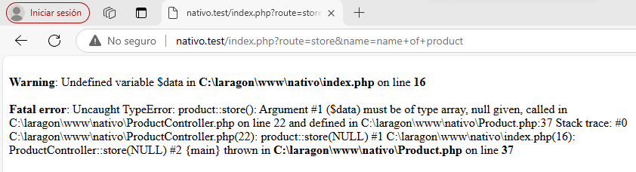

Se cambia el método donde se está enviando el formulario. Eso tiene que ver con los formularios:

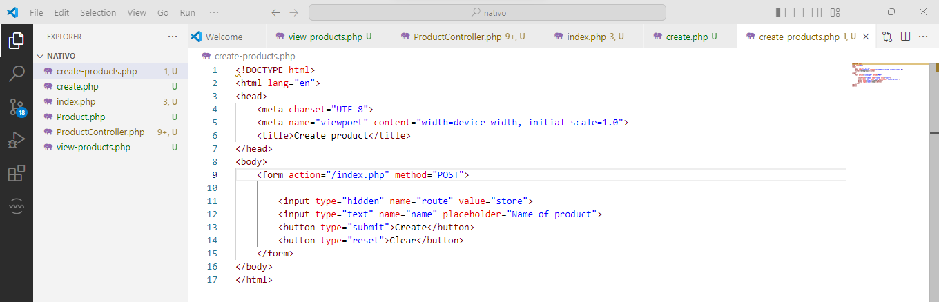

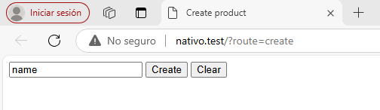

Se refresco, pero no esta mostrando nada porque si voy a index la ruta la esta capturando sobre la opción get:

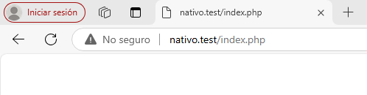

Es decir que se necesita capturarla con la opción o variable POST. Super variable POST:

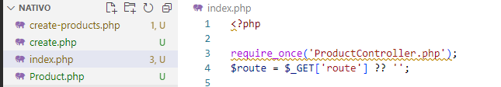

Es decir, los parámetros que llegue con el método POST.

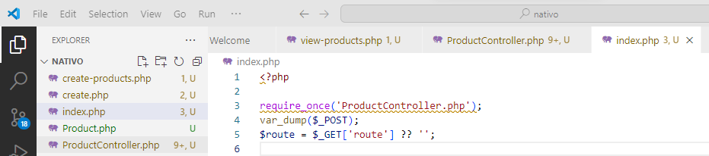

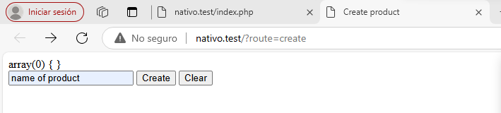

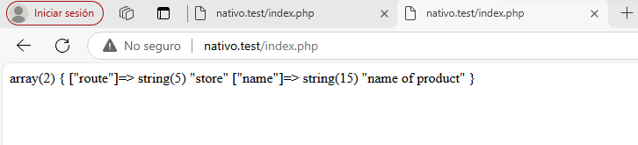

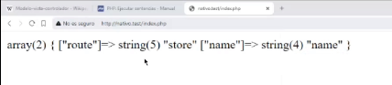

Esto no existe tengo que decirle en la variable. Busque en la variable POST. Y si la variable no existe route no va valer nada. Si llega se va ejecutar store.

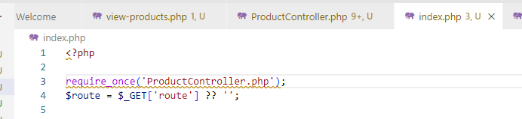

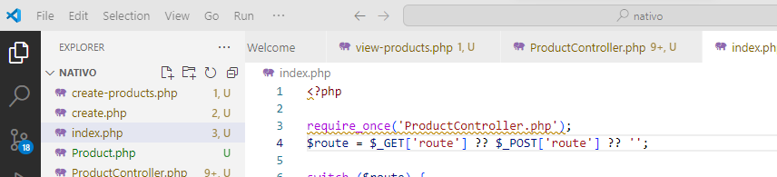

Refrescar formulario:

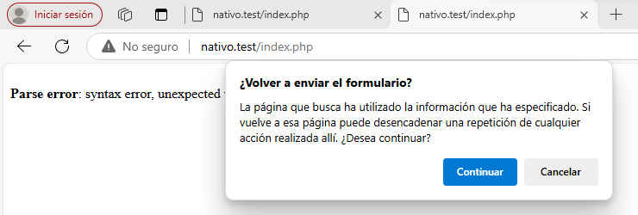

Error data no existe

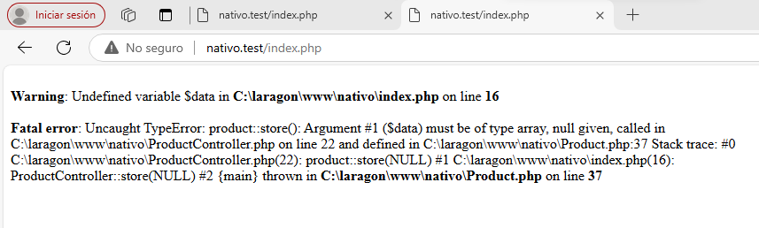

Necesito extraer la información de datos y data no es otra cosa que esto por ejemplo “name”. Name va ser la información que llegue aca.

Se coloca un parámetro en ProductController.php

El controlador va llamar al modelo para ejecutar la sentencia.

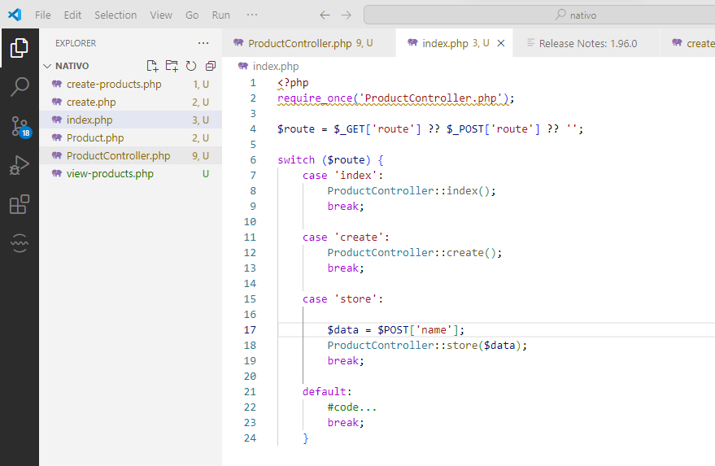

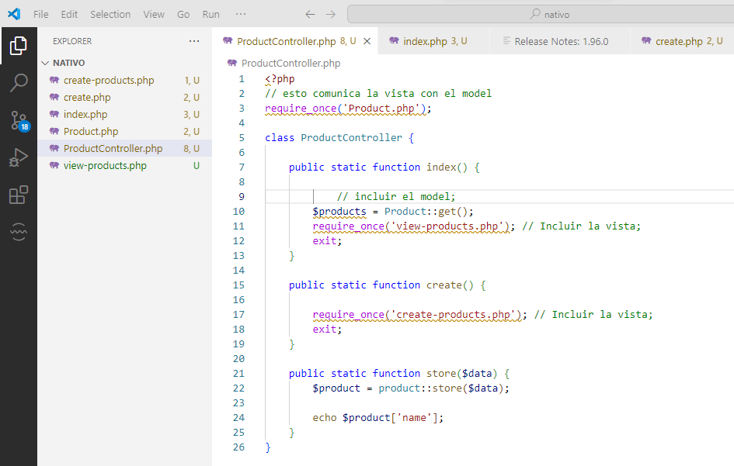

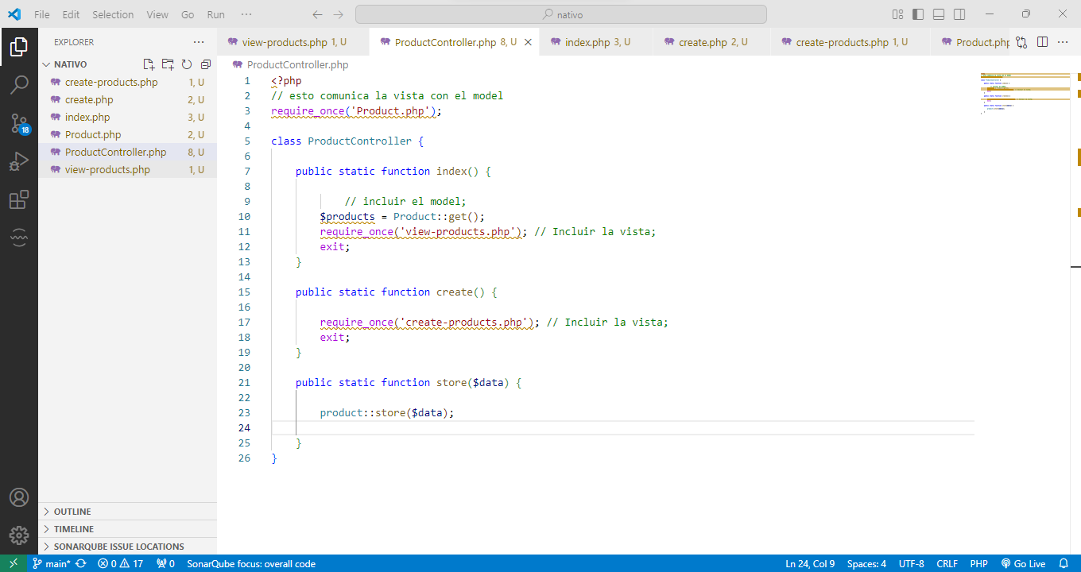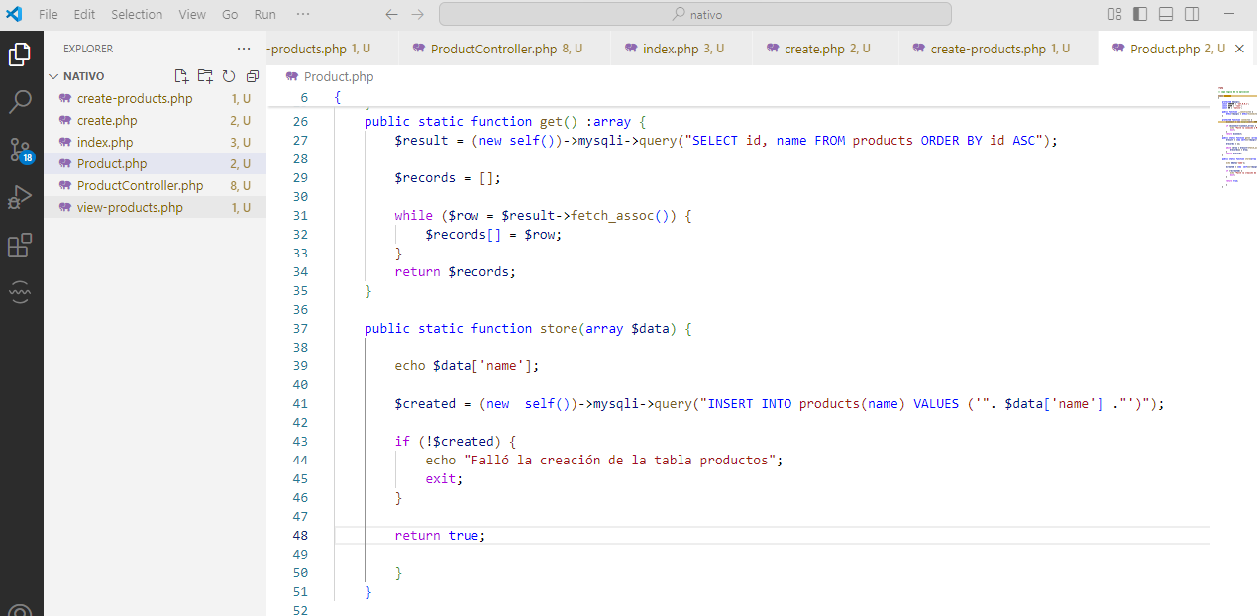

Redireccione a una nueva ruta

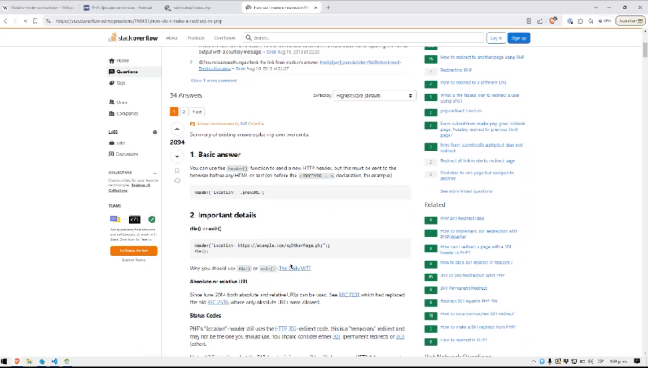

<https://stackoverflow.com/questions/768431/how-do-i-make-a-redirect-in-php>

header("Location: https://example.com/myOtherPage.php");

die();

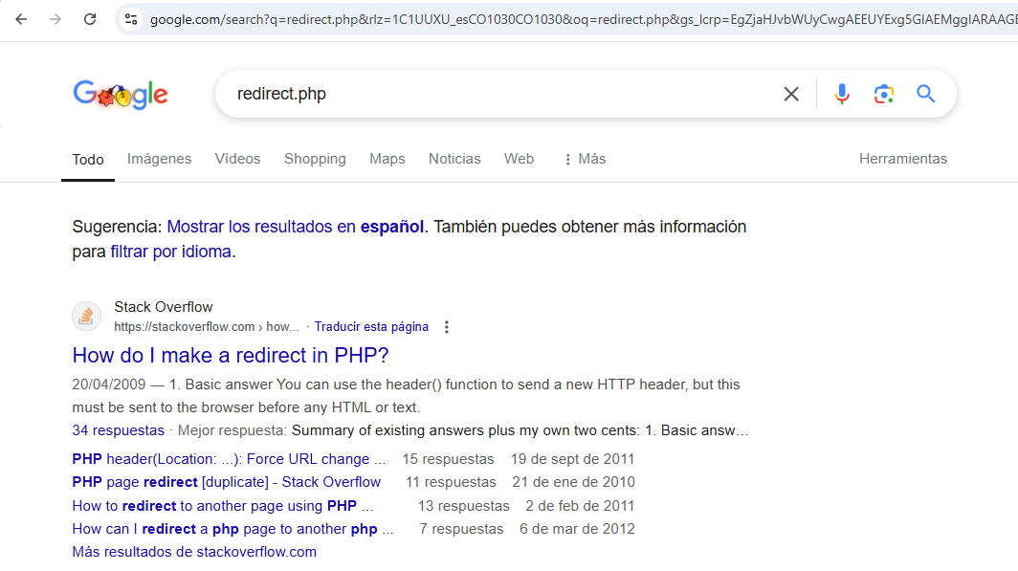

Código index:

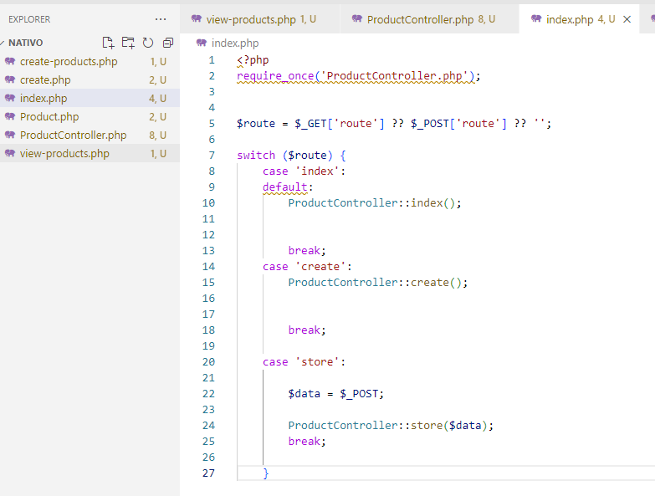

Código controlador:

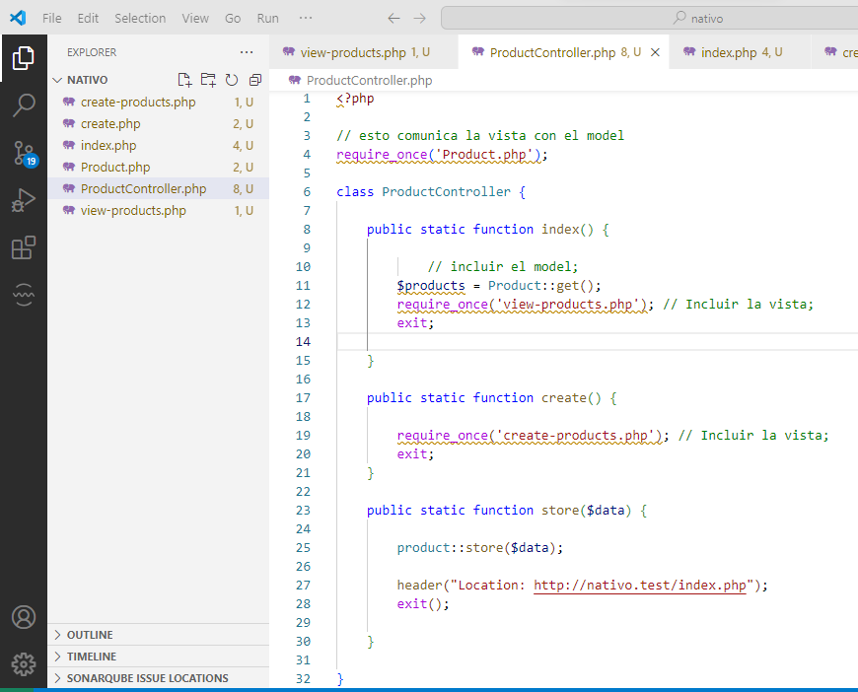

Codigo productos

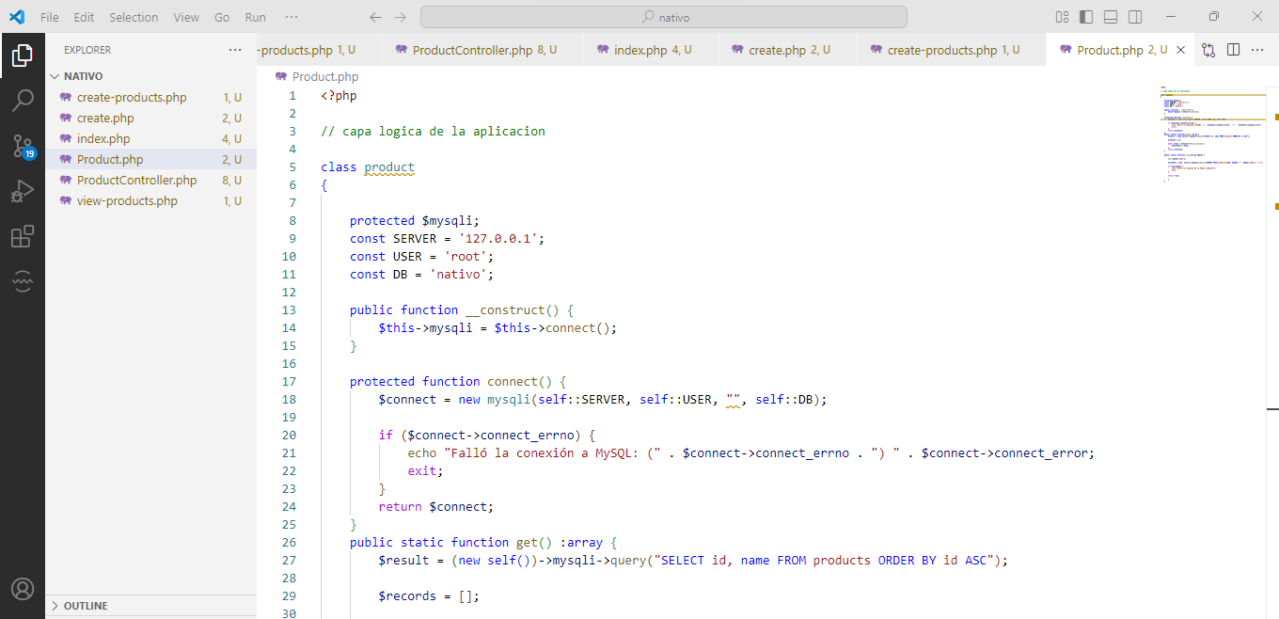

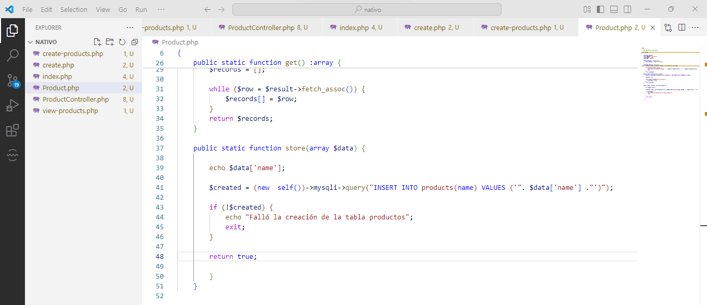

Codigo vista

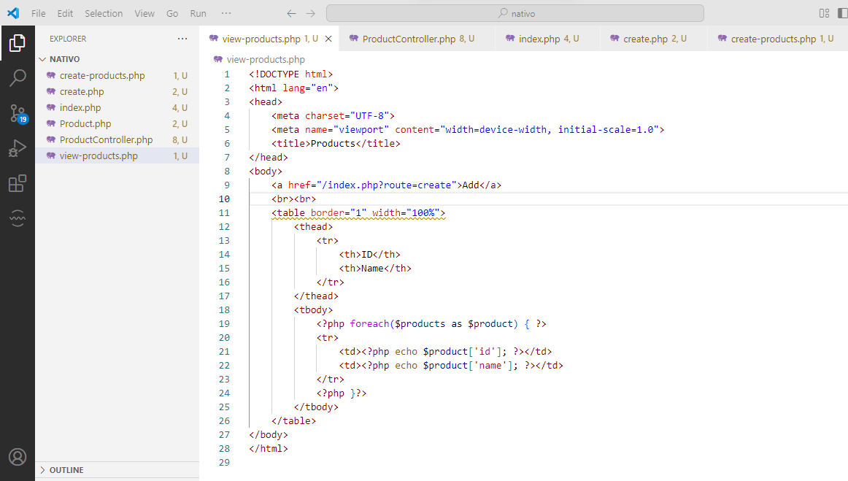

Acceso a la plantilla del modelo:

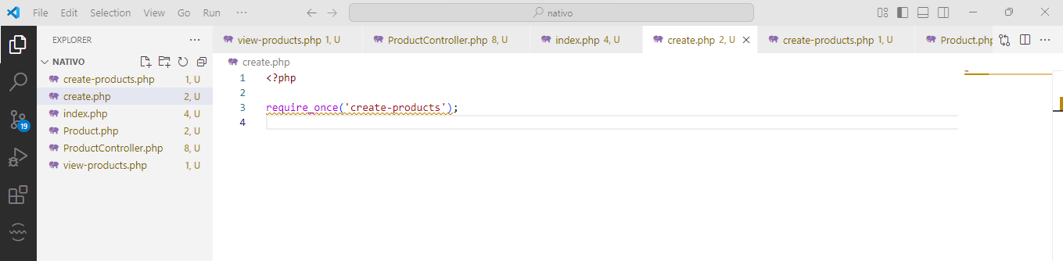

Formulario:

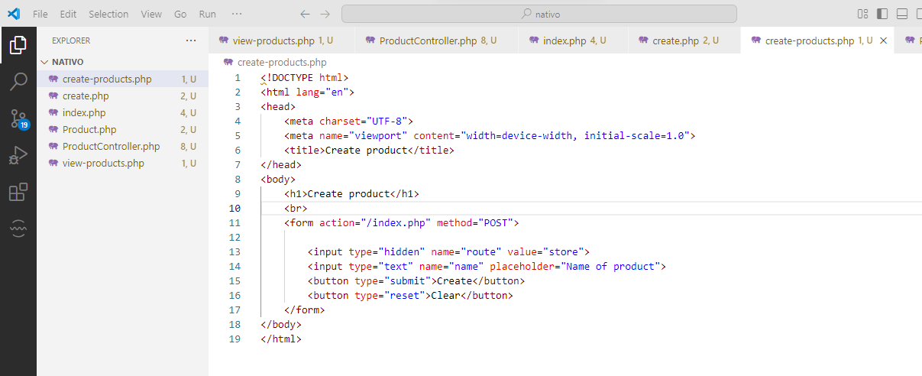

Navegador

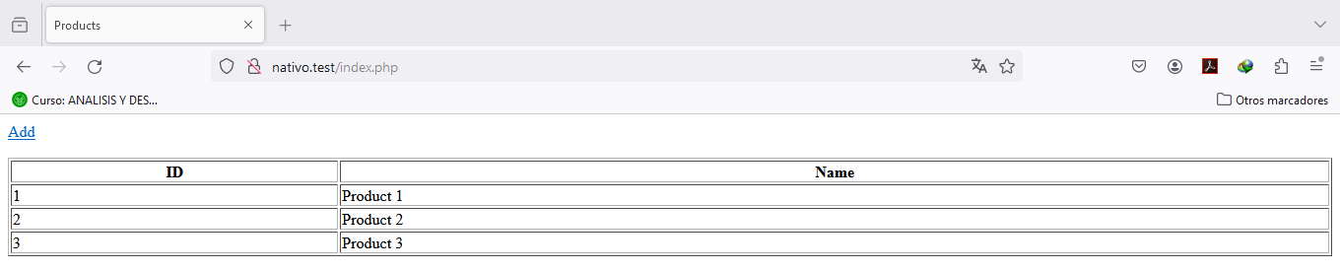

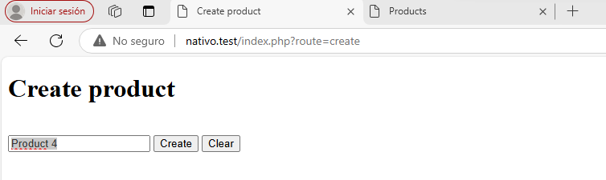

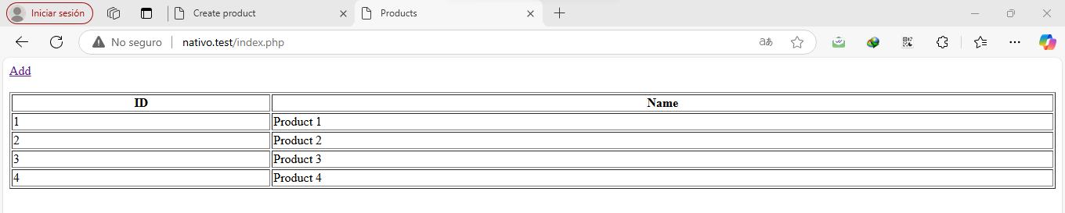

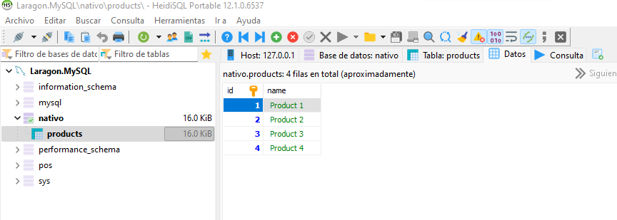

Realmente index seria el sistema de rutas o sistema de enrutamiento dentro de la aplicación. Como se puede dar cuenta no necesito llamar un archivo aparte del index siempre estoy en index para la aplicación siempre estoy index de hecho laravel hace la estrategia un poquito interesante.

Tiene una funcionalidad para enmascarar ese código que ustedes están viendo y tiene una regla de redireccionamiento con el código que ustedes están viendo y tiene regla enmascarar esto:

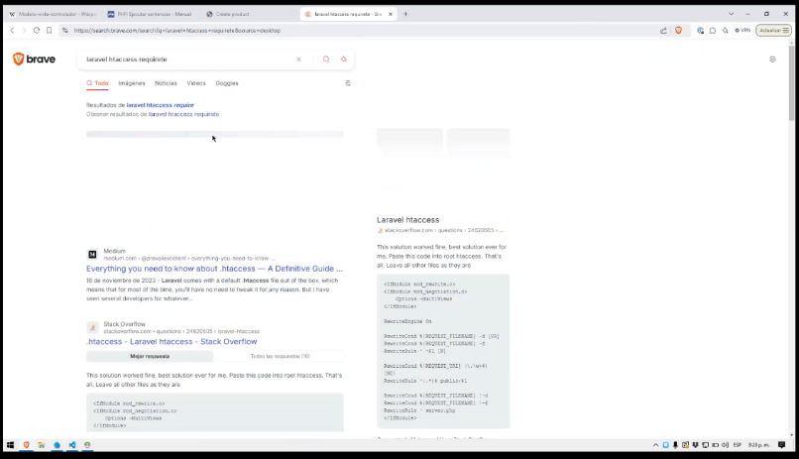

<https://medium.com/@prevailexcellent/everything-you-need-to-know-about-htaccess-a-definitive-guide-beyond-the-laravel-way-2023-cec69d3cad7f>

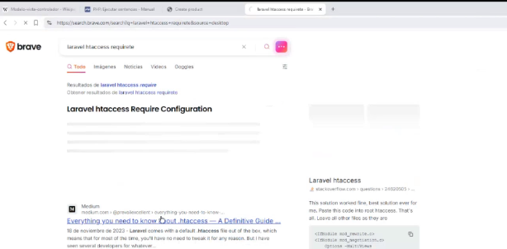

Eso lo va encontrar en archivo htaccess. Dice que cualquier parámetro que recibe el archivo index sea oculto.

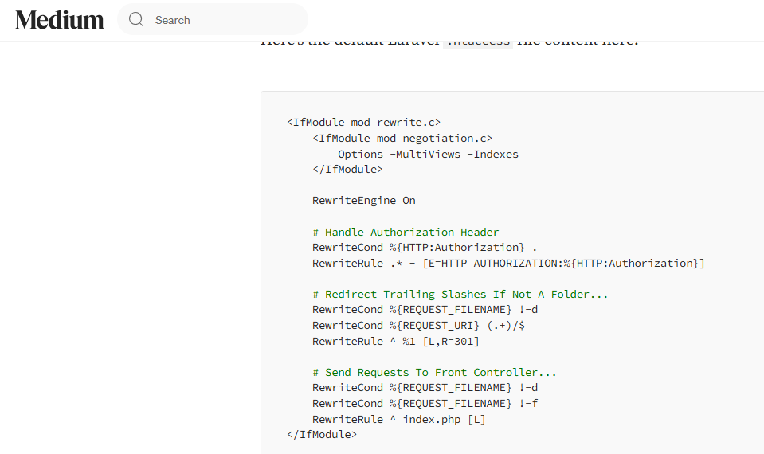

No tiene que mostrárselo al usuario y de esa manera trabaja el sistema de enrutamiento en el sistema de enrutamiento o aplicación donde escucha los formularios, donde muestra las vistas y se escucha el código, donde se puede accederse, donde el método tiene disponible y que código se va ejecutar dependiendo donde quiere ir el usuario. Si quiere ir a productos entonces dira /productos en user /user eso es el sistema de enrutamiento. En este caso mi archivo indec.php se convirtió en el sistema de enrutamiento de una manera muy sencilla de una variable llamada route que existe en la supervariable get y post, estas supervariables existen por defecto. Donde fue construido para trabajar con php. Con las aplicaciones get donde se recibe peticiones a través del navegador y el navegador se utiliza el método post o el método get y por defecto las capturo y vuelvo una variable y analizo si viene un valor o ruta en esa variable procese el código dependiendo de la ruta valor y si es index, créate, store se ejecuta esa función y si es ninguno se ejecuta esta función Product….

La función index en la clase solo controla una única responsabilidad. Aquí falta agregar las rutas o route: controlador se comunica con el modelo y darles los resultados a la vista y la vista se comunica con el controlador.

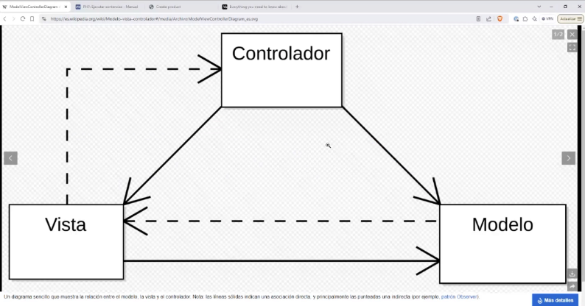

Podemos agregar una opción para eliminar:

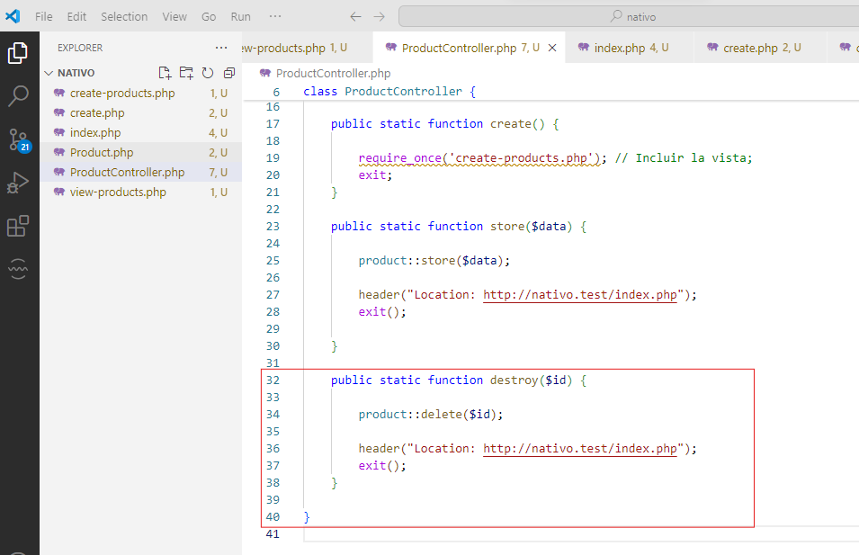

Necesito en el modelo crear una consulta, una función nueva.

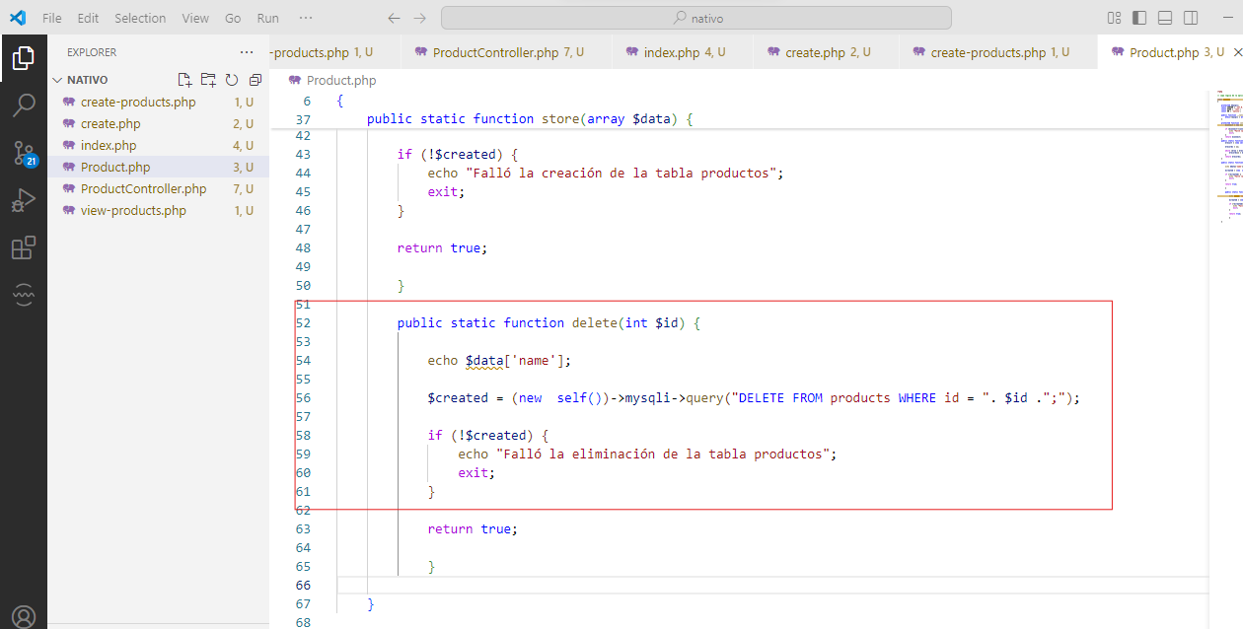

Eso va retornar al controlador y rutas si no un error. Y lo que tengo que agregar que se puede eliminar:

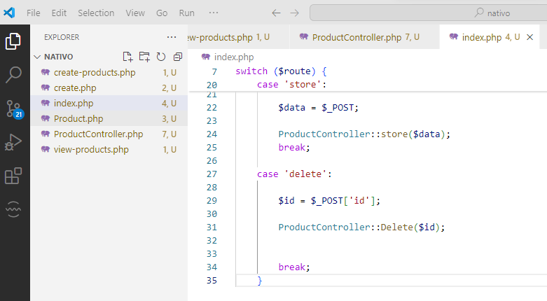

Vamos al controlador:

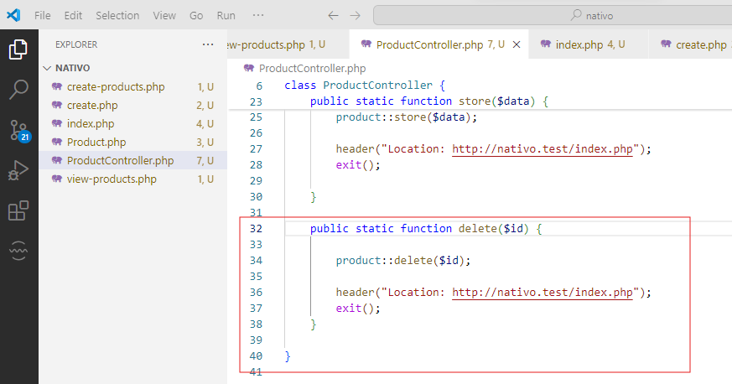

Fijese que los datos llegan por post y no por POST. Es decir necesito enviar un nuevo formulario y no tan solo pasar el parámetro de la URL. Agrega en la vista de productos. Para que cada delete no este enumerada en la URL, si no que tenga un formulario se crea ese formulario

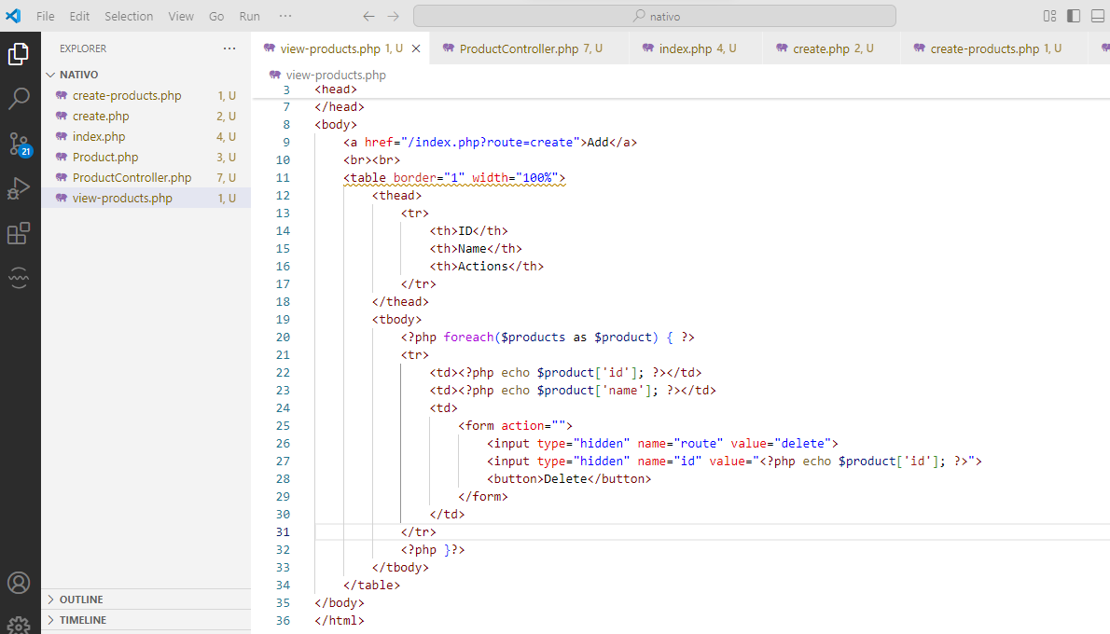

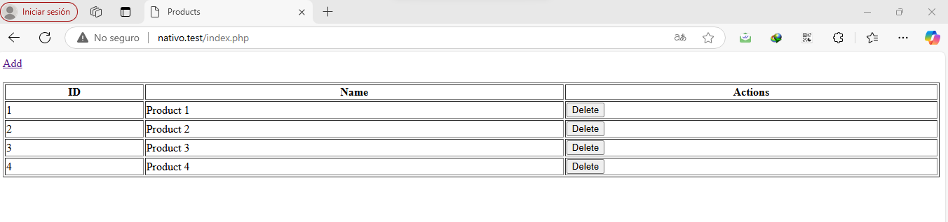

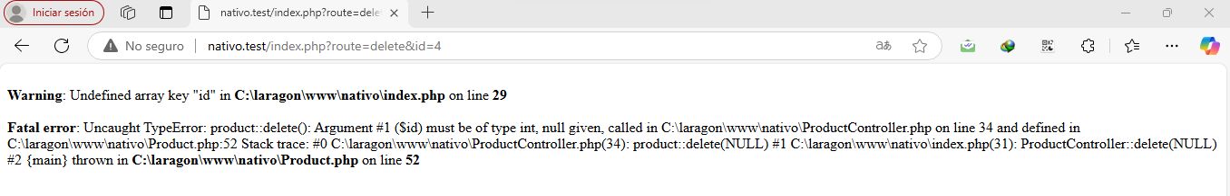

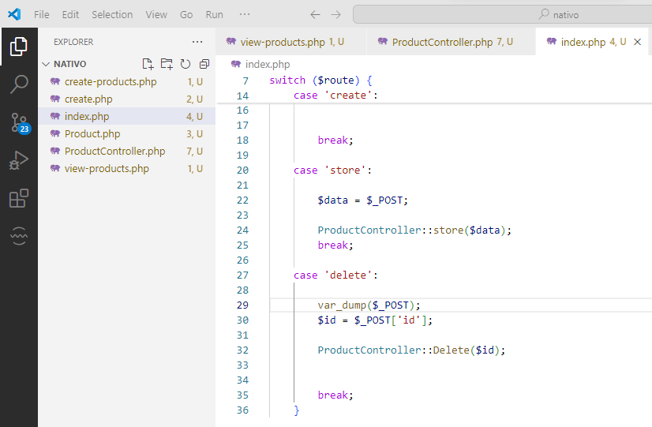

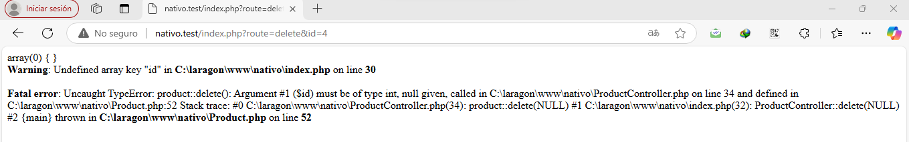

Entonces en la vista:

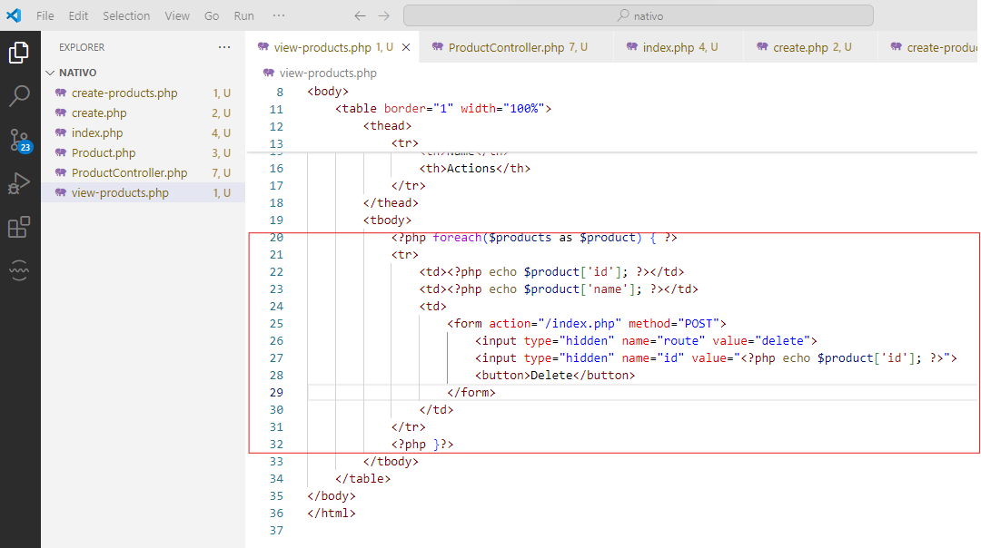

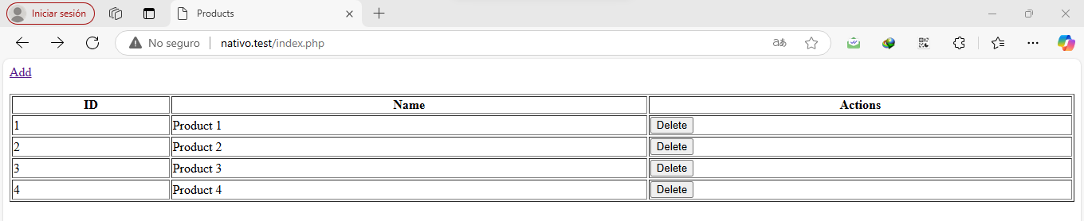

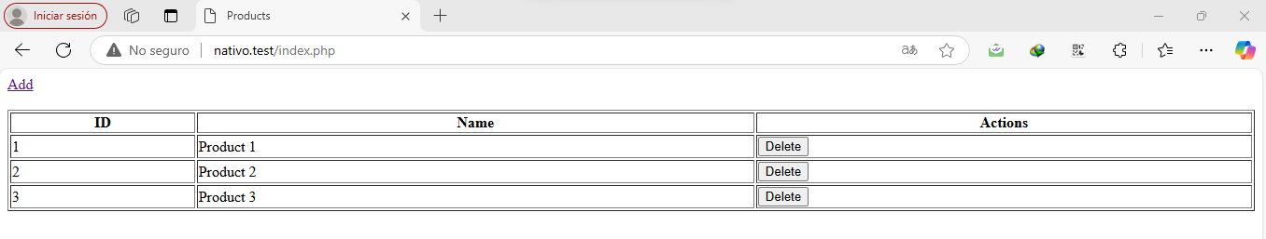

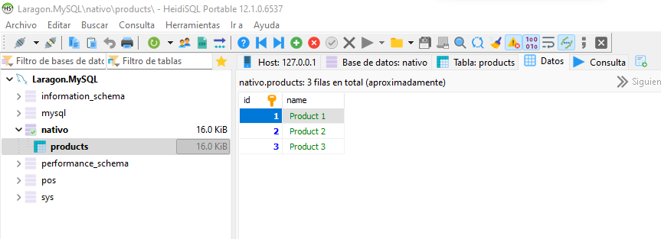

Hacer una pequeña acción aquí:

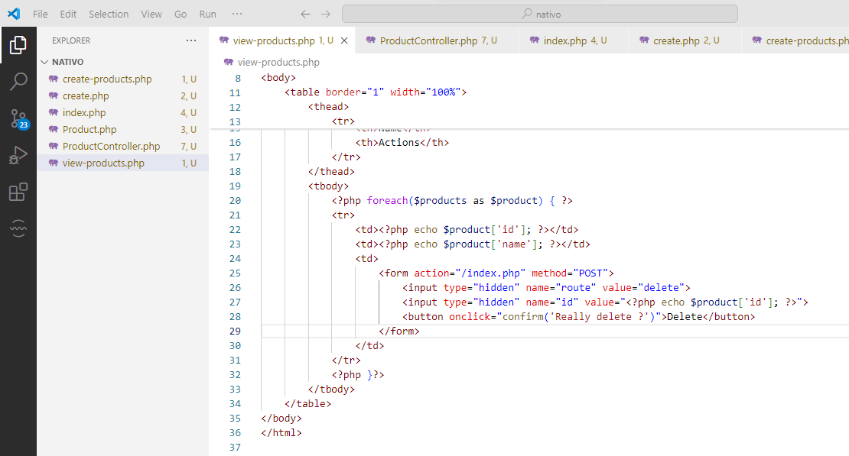

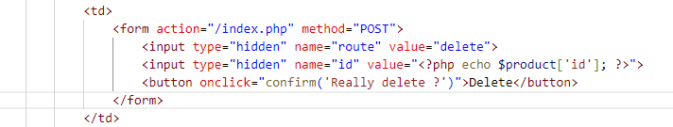

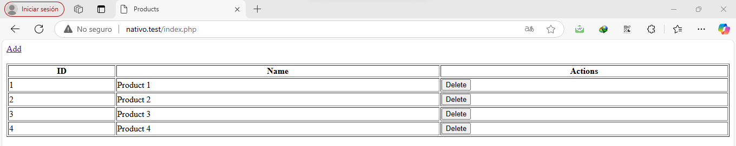

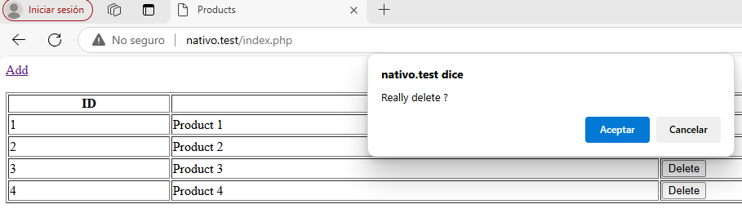

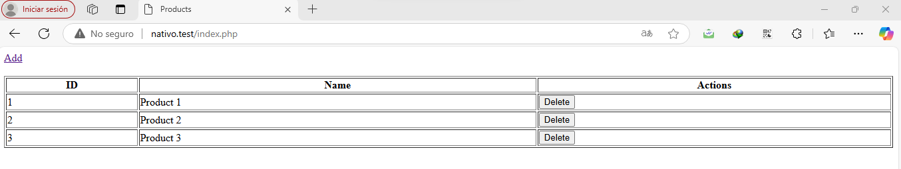

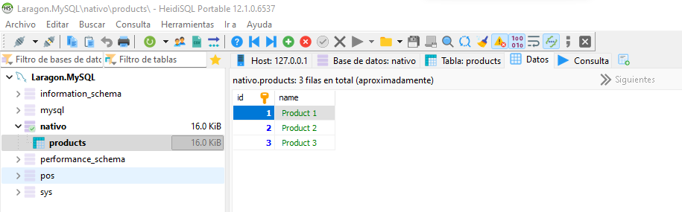

Con eso hemos creado modelo, vista y controlador. Que seria interesante. Que este mismo código que sabemos que existe me sirva para otro modelo que acceda a otra tabla hay vendría la abstracción un poco y programación orientada a objetos. Código esta completo. Recuerde que las funciones públicas yo puedo acceder por fuera de la ejecución. Las protegidas solamente están internas por eso que la ejecución se ejecuta directamente. Con eso tendríamos un ejercicio completo que ustedes pueden trabajar para el tema MVC.

Blade sistema de plantillas. Tiene un alias para este código:

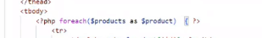

Eso en el backend y en front se trabaja con vue.